министерство образования и науки российской федерации
Федеральное государственное бюджетное образовательное учреждение
высшего профессионального образования
«НАЦИОНАЛЬНЫЙ ИССЛЕДОВАТЕЛЬСКИЙ
ТОМСКИЙ ПОЛИТЕХНИЧЕСКИЙ УНИВЕРСИТЕТ»

Н.А. Гаврикова, Л.Р. Тухватулина, И.Г. Видяев

ФИНАНСОВЫЙ МЕНЕДЖМЕНТ, РЕСУРСОЭФЕКТИВНОСТЬ И РЕСУРСОСБЕРЕЖЕНИЕ

Рекомендовано в качестве учебно-методического пособия
Редакционно-издательским советом
Томского политехнического университета

Издательство
Томского политехнического университета
2014

УДК 336.1:005+658.18(075.8)

ББК У9(2)261.1+У9(2)0-87я73

Г123

Гаврикова Н.А.
Г123 Финансовый менеджмент, ресурсоэффективность и ресурсосбережение: учебно-методическое пособие / Н.А. Гаврикова, Л.Р. Тухватулина, И.Г. Видяев, Г.Н. Серикова, Н.В. Шаповалова; Томский политехнический университет. − Томск: Изд-во Томского политехнического университета, 2014. – 73 с.

В учебно-методическом пособии по выполнению раздела магистерской диссертации «Финансовый менеджмент, ресурсоэффективность и ресурсосбережение» в краткой форме изложен комплекс теоретических и практических вопросов по написанию данного раздела. Приведены цели и задачи этого раздела магистерской диссертации, описана структура, порядок и содержание работ выполнению. По каждому пункту раздела «Финансовый менеджмент, ресурсоэффективность и ресурсосбережение» даны рекомендации, раскрывающие существо рассматриваемых в них вопросов.
Пособие подготовлено на кафедре менеджмента и предназначено для магистров всех технических направлений подготовки.

УДК 336.1:005+658.18(075.8)

ББК У9(2)261.1+У9(2)0-87я73

Рецензенты
Кандидат экономических наук,
доцент кафедры менеджмента ТПУ
Е.Ю. Калмыкова

Кандидат экономических наук,
Доцент кафедры системного менеджмента
и предпринимательства ТГУ
И.В. Краковецкая

© ФГБОУ ВПО НИ ТПУ, 2014
© Гаврикова и др.., 2014
© Обложка. Издательство Томского
политехнического университета, 2014

Введение
В настоящее время перспективность научного исследования определяется ни сколько масштабом открытия, оценить которое на первых этапах жизненного цикла высокотехнологического и ресурсоэффективного продукта бывает достаточно трудно, сколько коммерческой ценностью разработки. Оценка коммерческой ценности (потенциала) разработки является необходимым условием при поиске источников финансирования для проведения научного исследования и коммерциализации его результатов. Это важно для разработчиков, которые должны представлять состояние и перспективы проводимых научных исследований. Через такую оценку ученый может найти партнера для дальнейшего проведения научного исследования, коммерциализации результатов такого исследования и открытия бизнеса.
Необходимо понимать, что коммерческая привлекательность научного исследования определяется не только превышением технических параметров над предыдущими разработками, но и насколько быстро разработчик сумеет найти ответы на такие вопросы – будет ли продукт востребован рынком, какова будет его цена, чтобы удовлетворить потребителя, каков бюджет научного проекта, сколько времени потребуется для выхода на рынок и т.д.
Таким образом, целью раздела «Финансовый менеджмент, ресурсоэффективность и ресурсосбережение» является определение перспективности и успешности научно-исследовательского проекта, разработка механизма управления и сопровождения конкретных проектных решений на этапе реализации.
Достижение цели обеспечивается решением задач:
- разработка общей экономической идеи проекта, формирование концепции проекта;
- организация работ по научно-исследовательскому проекту;
- определение возможных альтернатив проведения научных исследований;
- планирование научно-исследовательских работ;
- оценки коммерческого потенциала и перспективности проведения научных исследований с позиции ресурсоэффективности и ресурсосбережения;
- определение ресурсной (ресурсосберегающей), финансовой, бюджетной, социальной и экономической эффективности исследования.
С учетом решения данных задач была сформирована структура и содержание раздела «Финансовый менеджмент, ресурсоэффективность и ресурсосбережение».
Выполнение научных исследований магистерских диссертаций должно строиться на основе подходов и принципов Управления проектами.
Процесс управления любым проектом охватывает три периода: разработка проекта, организационное управление проектом; и функциональное управление проектом. Чаще всего в процессе освоения проектного метода основной акцент ставится на этап разработки проектом, цель которого и состоит в том, чтобы сформулировать его концепцию, разобрать его основные структурные элементы, провести анализ и сформировать план проекта. Естественно основной задачей этого раздела является выявление и разработка наиболее эффективных проектных решений.
Организационное управление проектом включат в себя формирование эффективного организационного механизма, позволяющего достигать наибольшего успеха при подготовке и реализации проекта.
Функциональное управление проектом в свою очередь включает в себя набор методов и инструментов позволяющих успешно управлять отдельными функциями в проектных процессах: временем, стоимостью, кадровым потенциалом, финансовыми потоками и т.д.
При этом периоды организационного управления содержат в себе инструменты, позволяющие не только создавать отличные проекты на бумаге, они дают возможность управлять эффективным использованием ресурсов на стадии реализации проекта.
Студенты, выполняющие магистерские диссертации, в разделе «Финансовый менеджмент, ресурсоэффективность и ресурсосбережение» должны представить результаты следующих этапов управления научным проектом:
- Инициация проекта.
- Планирование проекта.
- Исполнение проекта.
Данным этапам должен предшествовать предпроектный анализ, направленный на сбор информации, описывающий требования к продукту/услуге, который должен произвести научный проект, коммерческий и инновационный потенциал научно-технического исследования.
Настоящие методические указания содержат описание широкого спектра аналитических инструментов и расчетов. Комплекс инструментов и расчеты, проведение которых необходимо для каждой конкретной магистерской диссертации, определяется, исходя из темы научного проекта, консультантом по разделу «Финансовый менеджмент, ресурсоэффективность и ресурсосбережение» и регламентируется заданием.

1. Предпроектный анализ

1.1. Потенциальные потребители результатов исследования
Для анализа потребителей результатов исследования необходимо рассмотреть целевой рынок и провести его сегментирование.
Целевой рынок – сегменты рынка, на котором будет продаваться в будущем разработка. В свою очередь, сегмент рынка – это особым образом выделенная часть рынка, группы потребителей, обладающих определенными общими признаками.
Сегментирование – это разделение покупателей на однородные группы, для каждой из которых может потребоваться определенный товар (услуга). Можно применять географический, демографический, поведенческий и иные критерии сегментирования рынка потребителей, возможно применение их комбинаций с использованием таких характеристик, как возраст, пол, национальность, образование, любимые занятия, стиль жизни, социальная принадлежность, профессия, уровень дохода.
В зависимости от категории потребителей (коммерческие организации, физические лица) необходимо использовать соответствующие критерии сегментирования. Например, для коммерческих организаций критериями сегментирования могут быть: месторасположение; отрасль; выпускаемая продукция; размер и др.
Для физических лиц критериями сегментирования могут быть: возраст; пол; национальность; образование; уровень дохода; социальная принадлежность; профессия и др.
Из выявленных критериев целесообразно выбрать два наиболее значимых для рынка. На основании этих критериев строится карта сегментирования рынка.
Например, сегментировать рынок услуг по разработке интернет-ресурсов можно по следующим критериям: размер компании-заказчика, вид интернет-ресурса (рис. 1).

 |  | Вид интернет-ресурса
 |  | Корпоративный сайт | Интернет-каталог | Интернет-магазин | Информационный  портал
Размер компании | Крупные
Размер компании | Средние
Размер компании | Мелкие

Рис. 1. Карта сегментирования рынка услуг по разработке
интернет-ресурсов:
 | Фирма А |  | Фирма Б |  | Фирма В

В приведенном примере карты сегментирования показано, какие ниши на рынке услуг по разработке интернет-ресурсов не заняты конкурентами или где уровень конкуренции низок. Выбирают, как правило, два-три сегмента, на которые и направляют максимальные усилия и ресурсы предприятия. Как правило, выбирают сегменты со сходными характеристиками, которые будут формировать целевой рынок.
Результатом сегментирования должно быть:
- определение основных сегментов данного рынка;
- выбор сегмента(ов), на котором(ые) намерено ориентироваться предприятие;
- выявление сегментов рынка, привлекательных для предприятия в будущем.

1.2. Анализ конкурентных технических решений с позиции
ресурсоэффективности и ресурсосбережения
Детальный анализ конкурирующих разработок, существующих на рынке, необходимо проводить систематически, поскольку рынки пребывают в постоянном движении. Такой анализ помогает вносить коррективы в научное исследование, чтобы успешнее противостоять своим соперникам. Важно реалистично оценить сильные и слабые стороны разработок конкурентов.
С этой целью может быть использована вся имеющаяся информация о конкурентных разработках:
- технические характеристики разработки;
- конкурентоспособность разработки;
- уровень завершенности научного исследования (наличие макета, прототипа и т.п.);
- бюджет разработки;
- уровень проникновения на рынок;
- финансовое положение конкурентов, тенденции его изменения и т.д.
Анализ конкурентных технических решений с позиции ресурсоэффективности и ресурсосбережения позволяет провести оценку сравнительной эффективности научной разработки и определить направления для ее будущего повышения.
Целесообразно проводить данный анализ с помощью оценочной карты, пример которой приведен в табл. 1. Для этого необходимо отобрать не менее трех-четырех конкурентных товаров и разработок.
Таблица 1
Оценочная карта для сравнения конкурентных технических решений (разработок)
Критерии оценки | Вес  крите-рия | Баллы |  |  |  |  |  | Конкуренто-способность
Критерии оценки | Вес  крите-рия | 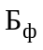 | 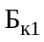 |  | 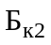 |  |  | 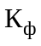 | 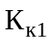 |  | 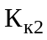
1 | 2 | 3 | 4 |  | 5 |  |  | 6 | 7 |  | 8
Технические критерии оценки ресурсоэффективности
1. Повышение производительности труда пользователя
2. Удобство в эксплуатации (соответствует требованиям потребителей)
3. Помехоустойчивость
4. Энергоэкономичность
5. Надежность
6. Уровень шума
7. Безопасность
8. Потребность в ресурсах памяти
9. Функциональная мощность (предоставляемые возможности)
10. Простота эксплуатации
11. Качество интеллектуального интерфейса
12. Возможность подключения в сеть ЭВМ
Экономические критерии оценки эффективности
1. Конкурентоспособность продукта
2. Уровень проникновения на рынок
3. Цена
4. Предполагаемый срок эксплуатации
5. Послепродажное обслуживание
6. Финансирование научной разработки
7. Срок выхода на рынок
8. Наличие сертификации разработки
Итого | 1
Критерии для сравнения и оценки ресурсоэффективности и ресурсосбережения, приведенные в табл. 1, подбираются, исходя из выбранных объектов сравнения с учетом их технических и экономических особенностей разработки, создания и эксплуатации.
Позиция разработки и конкурентов оценивается по каждому показателю экспертным путем по пятибалльной шкале, где 1 – наиболее слабая позиция, а 5 – наиболее сильная. Веса показателей, определяемые экспертным путем, в сумме должны составлять 1.
Анализ конкурентных технических решений определяется по формуле:
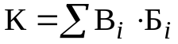, (1)
где К – конкурентоспособность научной разработки или конкурента;
B_{i} – вес показателя (в долях единицы);
Б_{i} – балл i-го показателя.
Основываясь на знаниях о конкурентах, следует объяснить:
- чем обусловлена уязвимость позиции конкурентов и возможно занять свою нишу и увеличить определенную долю рынка;
- в чем конкурентное преимущество разработки.
Итогом данного анализа, действительно способным заинтересовать партнеров и инвесторов, может стать выработка конкурентных преимуществ, которые помогут создаваемому продукту завоевать доверие покупателей посредством предложения товаров, заметно отличающихся либо высоким уровнем качества при стандартном наборе определяющих его параметров, либо нестандартным набором свойств, интересующих покупателя.

1.3. FAST-анализ
FAST-анализ выступает как синоним функционально-стоимостного анализа. Суть этого метода базируется на том, что затраты, связанные с созданием и использованием любого объекта, выполняющего заданные функции, состоят из необходимых для его изготовления и эксплуатации и дополнительных, функционально неоправданных, излишних затрат, которые возникают из-за введения ненужных функций, не имеющих прямого отношения к назначению объекта, или связаны с несовершенством конструкции, технологических процессов, применяемых материалов, методов организации труда и т.д.
Проведение FAST-анализа предполагает шесть стадий:
- Выбор объекта FAST-анализа;
- Описание главной, основных и вспомогательных функций, выполняемых объектом;
- Определение значимости выполняемых функций объектом;
- Анализ стоимости функций выполняемых объектом исследования;
- Построение функционально-стоимостной диаграммы объекта и ее анализ;
- Оптимизация функций выполняемых объектом.
Рассмотрим выполнение каждой стадии подробно.
Стадия 1. Выбор объекта FAST-анализа.
В рамках магистерской диссертации в качестве объекта FAST-анализа выступает объект исследования. Однако при выполнении раздела FAST-анализа – этот момент необходимо еще раз отразить.
Стадия 2. Описание главной, основных и вспомогательных функций, выполняемых объектом.
В рамках данной стадии FAST-анализа объект анализируется с позиции функционального устройства. Так, при анализе необходимо выделить и описать следующие функции объекта:
1) Главную функцию, т.е. внешнюю функцию, определяющую назначение, сущность и главную цель создания объекта в целом. Например, для лампы накаливания в качестве главной функции выступает освещать окружающие объекты, для газопровода – передавать газ, для демпфера – гасить вибрацию, для кожуха – защищать от воздействия окружающей среды, для платы – соединять электрические элементы, для микросхемы – усиливать сигнал и т.д.
В случае, когда в качестве объекта исследования выступает процесс, то для каждого процесса необходимо описать выполняемую в рамках него функцию.
Например, для отжига главной функцией может быть снятие внутреннего напряжения, для травления – устранение окалины, ликвидация шероховатости поверхности, для окисления – защита слоя для дальнейшего введения примесей, для герметизации – защита изолированной среды, для эпитаксии – выращивание монокристаллического слоя определенного типа, для сварки, пайки, склеивания, клепки – неразъемное соединение элементов и т.д.
2) Основную функцию, которая представляет собой внутреннюю функцию объекта, обеспечивающую принцип работы объекта и создающую необходимые условия для осуществления главной функции. По содержанию различают следующие основные функции: приема (ввода), передачи, преобразования, хранения (вещества, энергии, информации), выдачи (отдачи) результатов.
3) Вспомогательную функцию, т.е. внутреннюю функцию, способствующую реализации основных функций. Различают по содержанию следующие вспомогательные функции: соединительные, изолирующие, фиксирующие, направляющие, гарантирующие и т.д.
Для облегчения процесса выделения и классификации функций объекта исследования рекомендуется сначала описать главную функцию объекта исследования (системы), затем выделить элементы его образующие и описать все функции выполняемые этими элементами. Всю информацию, полученную при выполнении данной стадии, необходимо представить в табличной форме (табл. 2).
Таблица 2
Классификация функций, выполняемых объектом исследования
Наименование детали (узла,  процесса) | Количество деталей на узел | Выполняемая функция | Ранг функции
Наименование детали (узла,  процесса) | Количество деталей на узел | Выполняемая функция | Главная | Основная | Вспомогательная
Гидроцилиндр | — | Обеспечивает поворот бурильной машины | Х
Цилиндр | 1 | 1. Обеспечивает необходимый ход управляющего органа  2. Базовая деталь гидроцилиндра |  | Х
Труба | 1 | Базовая деталь гидроцилиндра |  | Х
Фланец | 1 | Служит для крепления передней крышки цилиндра |  |  | Х
…
В таблице необходимо привести все детали, узлы, процессы, используемые внутри предмета с описанием функций и их рангов.
В дальнейшем данная классификация будет использоваться при оптимизации объекта исследования. Так как для повышения эффективности этого процесса путем снижения стоимости объекта и сохранения требуемого от него пользователем качества, необходимо, в первую очередь, обращать внимание на вспомогательные функции, экономия на которых не сильно отразится на функционале объекта научного исследования.
Стадия 3. Определение значимости выполняемых функций объектом.
Для оценки значимости функций будем использовать метод расстановки приоритетов, предложенный Блюмбергом В.А. и Глущенко В.Ф. В основу данного метода положено расчетно-экспертное определение значимости каждой функции.
На первом этапе необходимо построить матрицу смежности функции (табл. 3).
Таблица 3
Матрица смежности
 | Функция 1 | Функция 2 | Функция 3 | Функция 4 | Функция 5
Функция 1 | = | ˂ | ˂ | ˂ | ˂
Функция 2 | ˃ | = | ˃ | ˃ | ˃
Функция 3 | ˃ | ˂ | = | ˂ | ˂
Функция 4 | ˃ | ˂ | ˃ | = | ˂
Функция 5 | ˃ | ˂ | ˃ | ˃ | =
Примечание: «˂» – менее значимая; «=» – одинаковые функции по значимости; «˃» – более значимая
Второй этап связан в преобразованием матрицы смежности в матрицу количественных соотношений функций (табл. 4).
Таблица 4
Матрица количественных соотношений функций
 | Функция 1 | Функция 2 | Функция 3 | Функция 4 | Функция 5 | ИТОГО
Функция 1 | 1 | 0,5 | 0,5 | 0,5 | 0,5 | 3
Функция 2 | 1,5 | 1 | 1,5 | 1,5 | 1,5 | 7
Функция 3 | 1,5 | 0,5 | 1 | 0,5 | 0,5 | 4
Функция 4 | 1,5 | 0,5 | 1,5 | 1 | 0,5 | 5
Функция 5 | 1,5 | 0,5 | 1,5 | 1,5 | 1 | 6
Примечание: 0,5 при «˂»; 1,5 при «˃»; 1 при «=» |  |  |  |  |  | ∑=25
В рамках третьего этапа происходит определение значимости функций путем деления балла, полученного по каждой функции, на общую сумму баллов по всем функциям. Так, для функции 1 относительная значимость равна 3/25 = 0,12; для функции 2 – 7/25 = 0,28; для функции 3 – 0,16; для функции 4 – 0,2 и для функции 5 – 0,24. Обязательным условием является то, что сумма коэффициентов значимости всех функций должна равняться 1.
Стадия 4. Анализ стоимости функций, выполняемых объектом исследования.
Задача данной стадии заключается в том, что с помощью специальных методов оценить уровень затрат на выполнение каждой функции. Сделать это возможно с помощью применения нормативного метода. Расчет стоимости функций приведен в табл. 5.

Таблица 5
Определение стоимости функций, выполняемых объектом исследования
Наименование  детали (узла, процесса) | Количество деталей на узел | Выполняемая функция | Норма расхода, кг | Трудоемкость детали, нормо-ч | Стоимость материала, руб. | Заработная плата, руб. | Себестоимость, руб.
Гидроцилиндр | – | Обеспечивает поворот бурильной машины | – | – | – | – | –
Цилиндр | 1 | 1. Обеспечивает необходимый ход управляющего органа  2. Базовая деталь гидроцилиндра | – | 1,85 | 214,4 | 112,6 | 327
Труба | 1 | Базовая деталь гидроцилиндра | 7,3 | 0,092 | 127,8 | 4,9 | 132,7
Фланец | 1 | Служит для крепления передней крышки цилиндра | 1,9 | 0,316 | 19,4 | 19,4 | 38,8
…
В дальнейшем путем суммирования затрат по каждой функции определяется общая стоимость каждой из них. Данная информация используется для построения функционально-стоимостной диаграммы на следующей стадии.
Стадия 5. Построение функционально-стоимостной диаграммы объекта и ее анализ.
Информация об объекте исследования, собранная в рамках предыдущих стадий, на данном этапе обобщается в виде функционально-стоимостной диаграммы (ФСД) (рис. 2).
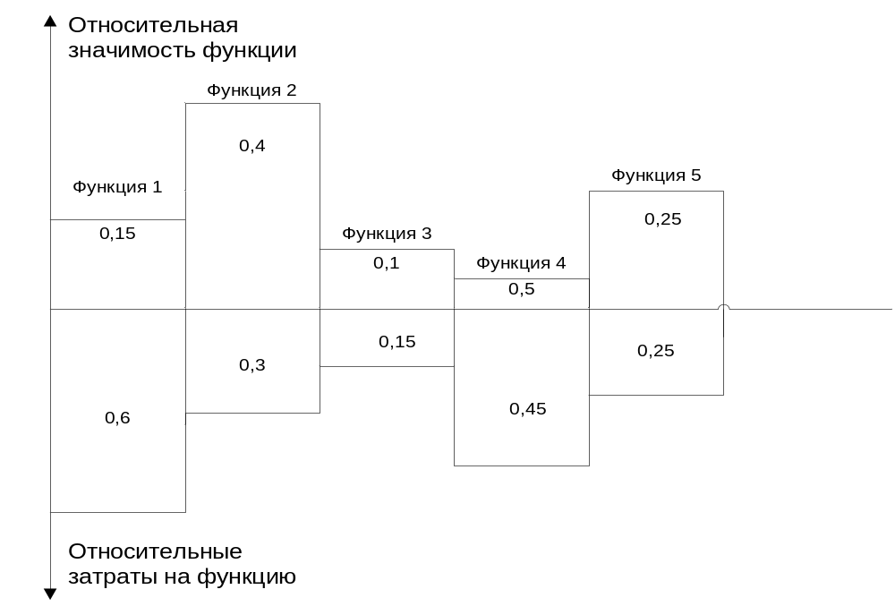
Рис. 2. Функционально-стоимостная диаграмма
Построенная функционально-стоимостная диаграмма позволяет выявить диспропорции между важностью (полезностью) функций и затратами на них. Анализ приведенной выше ФСД показывает явное наличие рассогласования по функциям 1, 3, 4. Необходимо провести работы по ликвидации данных диспропорций.
Стадия 6. Оптимизация функций выполняемых объектом.
В качестве конкретных шагов, которые необходимо предложить на данном этапе, должны выступать предложения связанные с экономией за счет:
- применения принципиально новых конструкторских решений;
- устранения функционального резерва;
- оптимизации технических параметров;
- унификации сборочных единиц и деталей;
- совмещения функций в сборочных единицах и деталях;
- оптимизации параметров надежности;
- повышения ремонтопригодности;
- применения новых техпроцессов, заготовок и материалов и т.д.
В конечном счете результатом проведения FAST-анализа высокотехнологической и ресурсоэффективной разработки должно быть снижение затрат на единицу полезного эффекта, достигаемое путем:
- сокращения затрат при одновременном повышении потребительских свойств объекта;
- повышения качества при сохранении уровня затрат;
- уменьшения затрат при сохранении уровня качества;
- сокращения затрат при обоснованном снижении технических параметров до их функционально необходимого уровня;
- повышения качества при некотором, экономически оправданном увеличении затрат.

1.4. Диаграмма Исикава
Диаграмма причины-следствия Исикавы (Cause-and-Effect-Diagram) - это графический метод анализа и формирования причинно-следственных связей, инструментальное средство для систематического определения причин проблемы и последующего графического представления.
Область применения диаграммы:
- Выявление причин возникновения проблемы;
- Анализ и структурирование процессов на предприятии;
- Оценка причинно-следственных связей.
Общий вид диаграммы Исикавы представлен на рис.3
Построение диаграммы начинают с формулировки проблемной области/темы, которая является объектом анализа и наносится на центральную горизонтальную стрелку диаграммы.
Затем выявляются факторы/группы факторов, влияющие на объект анализа. Часто, для выявления таких факторов используется прием 6М:
- персонал (Manpower);
- оборудование (Machine);
- сырье, материалы, комплектующие (Material);
- технология проведения работ (Method);
- средства измерения и методы контроля (Measurement);
- производственная среда (Media).
Выявленные факторы подводят к стрелкам диаграммы первого уровня.
Далее к каждой стрелке подводят стрелки второго уровня, к которым, в свою очередь, подводят стрелки третьего уровня и т. д. до тех пор, пока на диаграмму не будут нанесены все стрелки, обозначающие факторы, оказывающие заметное влияние на объект анализа. Каждый фактор более низкого уровня будет являться следствием по отношению к причине более высокого уровня.
Степень детализации диаграммы (количество факторов и причинно-следственных уровней) определяет разработчик диаграммы. Наклон и размер стрелок не имеют значения.
Пример причинно-следственной диаграммы представлен на рис.4.
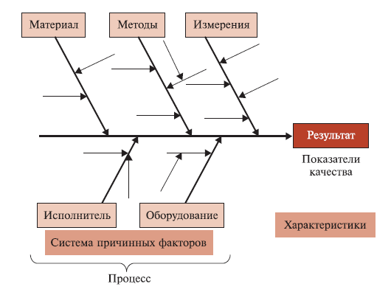
Рис.3 Общий вид диаграммы Исикавы

нет гарантии
Не докумен-
тируется
Не документируются
Сложность обработки
Менеджеры по продажам
Компьютер
персонал
методы
Неудовлетворенность клиентов ремонтом и техобслуживанием
оборудование
Оборудование для ремонта
телефон
материалы

Заявка на ремонт
Зап. части
Отслеживание
Телефонных
звонков
Порядок проведения
ремонта
Инженеры
Руководители
Сложность заполнения
Некорректно
сформулированы пункты
Обработка вручную
Медленная доставка
Много «бумажной работы» при оформлении
Несоответствие инструмента
Не определены
требования к инструменту
Неисправность инструмента
Перегруженность линий
Недостаточно линий
Нестабильное
качество
Разные поставщики
нет спец. ПО
Много сверхурочных
Недостаточно квалификации

Не ориентированы на решение известных проблем

Рис.4 Пример причинно-следственной диаграммы

1.5. SWOT-анализ
SWOT – Strengths (сильные стороны), Weaknesses (слабые стороны), Opportunities (возможности) и Threats (угрозы) – представляет собой комплексный анализ научно-исследовательского проекта. SWOT-анализ применяют для исследования внешней и внутренней среды проекта.
Он проводится в несколько этапов.
Первый этап заключается в описании сильных и слабых сторон проекта, в выявлении возможностей и угроз для реализации проекта, которые проявились или могут появиться в его внешней среде. Дадим трактовку каждому из этих понятий.
1. Сильные стороны. Сильные стороны – это факторы, характеризующие конкурентоспособную сторону научно-исследовательского проекта. Сильные стороны свидетельствуют о том, что у проекта есть отличительное преимущество или особые ресурсы, являющиеся особенными с точки зрения конкуренции. Другими словами, сильные стороны – это ресурсы или возможности, которыми располагает руководство проекта и которые могут быть эффективно использованы для достижения поставленных целей. При этом важно рассматривать сильные стороны и с точки зрения руководства проекта, и с точки зрения тех, кто в нем еще задействован. При этом рекомендуется задавать следующие вопросы:
- Какие технические преимущества вы имеете по сравнению с конкурентами?
- Что участники вашего проекта умеют делать лучше всех?
- Насколько ваш проект близок к завершению по сравнению с конкурентами?
2. Слабые стороны. Слабость – это недостаток, упущение или ограниченность научно-исследовательского проекта, которые препятствуют достижению его целей. Это то, что плохо получается в рамках проекта или где он располагает недостаточными возможностями или ресурсами по сравнению с конкурентами. Чтобы прояснить в каких аспектах вас, возможно, превосходят конкуренты, следует спросить:
- Что можно улучшить?
- Что делается плохо?
- Чего следует избегать?
3. Возможности. Возможности включают в себя любую предпочтительную ситуацию в настоящем или будущем, возникающую в условиях окружающей среды проекта, например, тенденцию, изменение или предполагаемую потребность, которая поддерживает спрос на результаты проекта и позволяет руководству проекта улучшить свою конкурентную позицию. Формулирование возможностей проекта можно упростить, ответив на следующие вопросы:
- Какие возможности вы видите на рынке? Проводите поиск свободных ниш, но помните, что свободными они остаются недолго. Благоприятная возможность, увиденная сегодня, может перестать существовать уже через три месяца. Благоприятные возможности могут возникать в силу действия следующих факторов:
- изменения в технологической сфере и на рынке – как мирового, так и регионального масштаба;
- изменения правительственной политики в отношении отрасли, где проводится научное исследование;
- изменения социальных стандартов, профиля населения, стиля жизни и т.д.
- В чем состоят благоприятные рыночные возможности?
- Какие интересные тенденции отмечены?
- Какие потребности, пожелания имеются у покупателя, но не удовлетворяются конкурентами?
4. Угроза представляет собой любую нежелательную ситуацию, тенденцию или изменение в условиях окружающей среды проекта, которые имеют разрушительный или угрожающий характер для его конкурентоспособности в настоящем или будущем. В качестве угрозы может выступать барьер, ограничение или что-либо еще, что может повлечь за собой проблемы, разрушения, вред или ущерб, наносимый проекту. Для выявления угроз проекта рекомендуется ответить на следующие вопросы:
- Какие вы видите тенденции, которые могут уничтожить ваш научно-исследовательский проект или сделать его результаты устаревшими?
- Что делают конкуренты?
- Какие препятствия стоят перед вашим проектом (например, изменения в законодательстве, снижение бюджетного финансирования проекта, задержка финансирования проекта и т.п.)?
- Изменяются ли требуемые спецификации или стандарты на результаты научного исследования?
- Угрожает ли изменение технологии положению вашего проекта?
- Имеются ли у руководства проекта проблемы с материально-техническим обеспечением?
Рекомендуется результаты первого этапа SWOT-анализа представлять в табличной форме (табл. 5).
Таблица 5
Матрица SWOT
 | Сильные стороны научно-исследовательского проекта:  С1. Заявленная экономичность и энергоэффективность технологии.  С2. Экологичность технологии.  С3. Более низкая стоимость производства по сравнению с другими технологиями.  С4. Наличие бюджетного финансирования.  С5. Квалифицированный персонал.  … | Слабые стороны научно-исследовательского проекта:  Сл1. Отсутствие прототипа научной разработки  Сл2. Отсутствие у потенциальных потребителей квалифицированных кадров по работе с научной разработкой  Сл3. Отсутствие инжиниринговой компании, способной построить производство под ключ  Сл4. Отсутствие необходимого оборудования для проведения испытания опытного образца  Сл5. Большой срок поставок материалов и комплектующий, используемые при проведении научного исследования  …
Возможности:
В1. Использование инновационной инфраструктуры ТПУ
В2. Использование инфраструктуры ОЭЗ ТВТ Томск
В3. Появление дополнительного спроса на новый продукт
В4. Снижение таможенных пошлин на сырье и материалы, используемые при научных исследований
В5. Повышение стоимости конкурентных разработок
…
Угрозы:
У1. Отсутствие спроса на новые технологии производства
У2. Развитая конкуренция технологий производства
У3. Ограничения на экспорт технологии
У4. Введения дополнительных государственных требований к сертификации продукции
У5. Несвоевременное финансовое обеспечение научного исследования со стороны государства
…

Описание сильных и слабых сторон научно-исследовательского проекта, его возможностей и угроз должно происходить на основе результатов анализа, проведенного в предыдущих разделах бакалаврской работы.
Для повышения эффективности проведения SWOT-анализа в каждой области должно быть приведено 5 – 10 пунктов, которые представляются наиболее значимыми для научного исследования.

После того как сформулированы четыре области SWOT переходят к реализации второго этапа.
Второй этап состоит в выявлении соответствия сильных и слабых сторон научно-исследовательского проекта внешним условиям окружающей среды. Это соответствие или несоответствие должны помочь выявить степень необходимости проведения стратегических изменений.
В рамках данного этапа необходимо построить интерактивную матрицу проекта. Ее использование помогает разобраться с различными комбинациями взаимосвязей областей матрицы SWOT []. Возможно использование этой матрицы в качестве одной из основ для оценки вариантов стратегического выбора. Каждый фактор помечается либо знаком «+» (означает сильное соответствие сильных сторон возможностям), либо знаком «-» (что означает слабое соответствие); «0» – если есть сомнения в том, что поставить «+» или «-». Пример интерактивной матрицы проекта представлен в табл. 6.
Таблица 6
Интерактивная матрица проекта
Сильные стороны проекта
Возможности проекта |  | С1 | С2 | С3 | С4 | С5
Возможности проекта | В1 | + | + | - | 0 | +
Возможности проекта | В2 | - | + | + | - | 0
Возможности проекта | В3 | - | + | + | - | 0
Возможности проекта | В4 | + | - | 0 | + | 0

Анализ интерактивных таблиц представляется в форме записи сильно коррелирующих сильных сторон и возможностей, или слабых сторон и возможностей и т.д. следующего вида: В1С1С2С5; В4С1С4. Каждая из записей представляет собой направление реализации проекта.
В случае, когда две возможности сильно коррелируют с одними и теми же сильными сторонами, с большой вероятностью можно говорить об их единой природе. В этом случае, возможности описываются следующим образом: В2В3С2С3.
В рамках третьего этапа должна быть составлена итоговая матрица SWOT-анализа, которая приводится в магистерской диссертации (табл. 7).
Таблица 7
SWOT-анализ
 | Сильные стороны научно-исследовательского проекта:  С1. Заявленная экономичность и энергоэффективность технологии.  С2. Экологичность технологии.  С3. Более низкая стоимость производства по сравнению с другими технологиями.  С4. Наличие бюджетного финансирования.  С5. Квалифицированный персонал.  … | Слабые стороны научно-исследовательского проекта:  Сл1. Отсутствие прототипа научной разработки  Сл2. Отсутствие у потенциальных потребителей квалифицированных кадров  Сл3. Отсутствие инжиниринговой компании, способной построить производство «под ключ»  Сл4. Отсутствие необходимого оборудования для проведения испытания опытного образца  Сл5. Большой срок поставок материалов и комплектующих, используемых при проведении научного исследования  …
Возможности:  В1. Использование инновационной инфраструктуры ТПУ  В2. Использование инфраструктуры ОЭЗ ТВТ Томск  В3. Появление дополнительного спроса на новый продукт  В4. Снижение таможенных пошлин на сырье и материалы, используемые при научных исследованиях  В5. Повышение стоимости конкурентных разработок  … | Результаты анализа интерактивной матрицы проекта полей «Сильные стороны и возможности» | Результаты анализа интерактивной матрицы проекта полей «Слабые стороны и возможности»
Угрозы:  У1. Отсутствие спроса на новые технологии производства  У2. Развитая конкуренция технологий производства  У3. Ограничения на экспорт технологии  У4. Введение дополнительных государственных требований к сертификации продукции  У5. Несвоевременное финансовое обеспечение научного исследования со стороны государства  … | Результаты анализа интерактивной матрицы проекта полей «Сильные стороны и угрозы» | Результаты анализа интерактивной матрицы проекта полей «Слабые стороны и угрозы»

Результаты SWOT-анализа учитываются при разработке структуры работ, выполняемых в рамках научно-исследовательского проекта.

1.6. Оценка готовности проекта к коммерциализации
На какой бы стадии жизненного цикла не находилась научная разработка полезно оценить степень ее готовности к коммерциализации и выяснить уровень собственных знаний для ее проведения (или завершения). Для этого необходимо заполнить специальную форму, содержащую показатели о степени проработанности проекта с позиции коммерциализации и компетенциям разработчика научного проекта. Перечень вопросов приведен в табл. 8.
Таблица 8
Бланк оценки степени готовности научного проекта к коммерциализации
№ п/п | Наименование | Степень проработанности научного проекта | Уровень имеющихся знаний у разработчика
 | Определен имеющийся научно-технический задел
 | Определены перспективные направления коммерциализации научно-технического задела
 | Определены отрасли и технологии (товары, услуги) для предложения на рынке
 | Определена товарная форма научно-технического задела для представления на рынок
 | Определены авторы и осуществлена охрана их прав
 | Проведена оценка стоимости интеллектуальной собственности
 | Проведены маркетинговые исследования рынков сбыта
 | Разработан бизнес-план коммерциализации научной разработки
 | Определены пути продвижения научной разработки на рынок
 | Разработана стратегия (форма) реализации научной разработки
 | Проработаны вопросы международного сотрудничества и выхода на зарубежный рынок
 | Проработаны вопросы использования услуг инфраструктуры поддержки, получения льгот
 | Проработаны вопросы финансирования коммерциализации научной разработки
 | Имеется команда для коммерциализации научной разработки
 | Проработан механизм реализации научного проекта
 | ИТОГО БАЛЛОВ

При проведении анализа по таблице, приведенной выше, по каждому показателю ставится оценка по пятибалльной шкале. При этом система измерения по каждому направлению (степень проработанности научного проекта, уровень имеющихся знаний у разработчика) отличается. Так, при оценке степени проработанности научного проекта 1 балл означает не проработанность проекта, 2 балла – слабую проработанность, 3 балла – выполнено, но в качестве не уверен, 4 балла – выполнено качественно, 5 баллов – имеется положительное заключение независимого эксперта. Для оценки уровня имеющихся знаний у разработчика система баллов принимает следующий вид: 1 означает не знаком или мало знаю, 2 – в объеме теоретических знаний, 3 – знаю теорию и практические примеры применения, 4 – знаю теорию и самостоятельно выполняю, 5 – знаю теорию, выполняю и могу консультировать.
Оценка готовности научного проекта к коммерциализации (или уровень имеющихся знаний у разработчика) определяется по формуле:
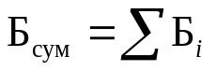, (2)
где Б_{сум} – суммарное количество баллов по каждому направлению;
Б_{i} – балл по i-му показателю.
Значение Б_{сум} позволяет говорить о мере готовности научной разработки и ее разработчика к коммерциализации. Так, если значение Б_{сум} получилось от 75 до 60, то такая разработка считается перспективной, а знания разработчика достаточными для успешной ее коммерциализации. Если от 59 до 45 – то перспективность выше среднего. Если от 44 до 30 – то перспективность средняя. Если от 29 до 15 – то перспективность ниже среднего. Если 14 и ниже – то перспективность крайне низкая.
По результатам оценки делается вывод об объемах инвестирования в текущую разработку и направления ее дальнейшего улучшения, об уровне компетенций недостающих разработчику и возможности привлечения требуемых специалистов в команду проекта.

1.7. Методы коммерциализации результатов
научно-технического исследования
При коммерциализации научно-технических разработок продавец (а это, как правило, владелец соответствующих объектов интеллектуальной собственности), преследует вполне определенную цель, которая во многом зависит от того, куда в последующем он намерен направить (использовать, вложить) полученный коммерческий эффект. Это может быть получение средств для продолжения своих научных исследований и разработок (получение финансирования, оборудования, уникальных материалов, других научно-технических разработок и т.д.), одноразовое получение финансовых ресурсов для каких-либо целей или для накопления, обеспечение постоянного притока финансовых средств, а также их различные сочетания.
При этом время продвижения товара на рынок во многом зависит от правильности выбора метода коммерциализации. Задача данного раздела магистерской диссертации – это выбор метода коммерциализации объекта исследования и обоснование его целесообразности. Для того чтобы это сделать необходимо ориентироваться в возможных вариантах.
Выделяют следующие методы коммерциализации научных разработок.
1. Торговля патентными лицензиями, т.е. передача третьим лицам права использования объектов интеллектуальной собственности на лицензионной основе. При этом в патентном законодательстве выделяющие виды лицензий: исключительные (простые), исключительные, полные лицензии, сублицензии, опционы.
2. Передача ноу-хау, т.е. предоставление владельцем ноу-хау возможности его использовать другим лицом, осуществляемое путем раскрытия ноу-хау.
3. Инжиниринг как самостоятельный вид коммерческих операций предполагает предоставление на основе договора инжиниринга одной стороной, именуемой консультантом, другой стороне, именуемой заказчиком, комплекса или отельных видов инженерно-технических услуг, связанных с проектированием, строительством и вводом объекта в эксплуатацию, с разработкой новых технологических процессов на предприятии заказчика, усовершенствованием имеющихся производственных процессов вплоть до внедрения изделия в производство и даже сбыта продукции.
4. Франчайзинг, т.е. передача или переуступка (на коммерческих условиях) разрешения продавать чьи-либо товары или оказывать услуги в некоторых областях.
5. Организация собственного предприятия.
6. Передача интеллектуальной собственности в уставной капитал предприятия.
7. Организация совместного предприятия, т.е. объединение двух и более лиц для организации предприятия.
8. Организация совместных предприятий, работающих по схеме «российское производство – зарубежное распространение».
Проанализировав перечисленные методы коммерциализации, магистрант обязан выбрать один из них (можно несколько) и обосновать, почему выбран именно этот метод и каким образом он поможет успешному продвижению разработки на той стадии, на которой находится научный проект.

2. Инициация проекта
Группа процессов инициации состоит из процессов, которые выполняются для определения нового проекта или новой фазы существующего. В рамках процессов инициации определяются изначальные цели и содержание и фиксируются изначальные финансовые ресурсы. Определяются внутренние и внешние заинтересованные стороны проекта, которые будут взаимодействовать и влиять на общий результат научного проекта. Данная информация закрепляется в Уставе проекта.
Устав проекта документирует бизнес-потребности, текущее понимание потребностей заказчика проекта, а также новый продукт, услугу или результат, который планируется создать.
Устав научного проекта магистерской работы должен иметь следующую структуру:
- Цели и результат проекта. В данном разделе необходимо привести информацию о заинтересованных сторонах проекта, иерархии целей проекта и критериях достижения целей.
Под заинтересованными сторонами проекта понимаются лица или организации, которые активно участвуют в проекте или интересы которых могут быть затронуты как положительно, так и отрицательно в ходе исполнения или в результате завершения проекта. Это могут быть заказчики, спонсоры, общественность и т.п. Информацию по заинтересованным сторонам проекта представить в табл. 9.

Таблица 9
Заинтересованные стороны проекта
Заинтересованные стороны проекта | Ожидания заинтересованных сторон

В табл. 10 необходимо представить информацию о иерархии целей проекта и критериях достижения целей. Цели проекта должны включать цели в области ресурсоэффективности и ресурсосбережения.
Таблица 10
Цели и результат проекта
Цели проекта:
Ожидаемые результаты проекта:
Критерии приемки результата проекта:
Требования к результату проекта: | Требование:

2. Организационная структура проекта. На данном этапе работы необходимо решить следующие вопросы: кто будет входить в рабочую группу данного проекта, определить роль каждого участника в данном проекте, а также прописать функции, выполняемые каждым из участников и их трудозатраты в проекте. Эту информацию представить в табличной форме (табл. 11).

Таблица 11
Рабочая группа проекта
№ п/п | ФИО,  основное место работы,  должность | Роль в проекте | Функции | Трудо-затраты, час.
ИТОГО:
В ходе реализации научного проекта, помимо магистранта, задействован ряд специалистов:
- Руководитель проекта – отвечает за реализацию проекта в пределах заданных ограничений по ресурсам, координирует деятельность участников проекта. В большинстве случаев эту роль выполняет руководитель магистерской диссертации.
- Заказчик проекта – участник проекта, формирующий цели проекта, ограничения проекта по срокам и затратам (бюджету). Он осуществляет укрупненный анализ проектов по показателям сроков, освоению затрат и финансированию. В магистерских научных проектах присутствует Заказчик проекта в случае, если работа выполняется в рамках хоз. договора, по заказу предприятия, по гранту.
- Эксперт проекта – специалист, обладающий компетенциями (специальными знаниями и опытом), которых нет у участников рабочей группы проекта и руководителя проекта. В магистерской работе эту роль выполняют консультанты.
- Исполнитель по проекту – специалист, выполняющий отдельные работы по проекту. В случае, если магистерская работа является законченным научным исследованием – исполнителем проекта является магистрант. В случае, если магистерская работа является частью научного проекта, исполнителей может быть несколько.
- Субподрядчики – организации, привлекаемые на договорных началах для выполнения отдельных работ проекта.

3. Ограничения и допущения проекта.
Ограничения проекта – это все факторы, которые могут послужить ограничением степени свободы участников команды проекта, а так же «границы проекта» - параметры проекта или его продукта, которые не будут реализованных в рамках данного проекта.
Таблица 12
Ограничения проекта
Фактор | Ограничения/ допущения
3.1. Бюджет проекта
3.1.1. Источник финансирования
3.2. Сроки проекта:
3.2.1. Дата утверждения плана управления проектом
3.2.2. Дата завершения проекта
3.3. Прочие ограничения и допущения*

Примечания: К прочим ограничениям могут относится ограничения на количество ресурсов (например, ограничения по времени использования научного оборудования, времени работы участников проекта), ограничения, связанные с законодательством, окружающей средой и т.д..

3. Планирование управления научно-техническим проектом
Группа процессов планирования состоит из процессов, осуществляемых для определения общего содержания работ, уточнения целей и разработки последовательности действий, требуемых для достижения данных целей.

План управления научным проектом должен включать в себя следующие элементы:

3.1. Иерархическая структура работ проекта

Иерархическая структура работ (ИСР) – детализация укрупненной структуры работ. В процессе создания ИСР структурируется и определяется содержание всего проекта. На рис. № и рис. № представлены шаблон иерархической структуры работ по проекты и пример ИСР по проекту разработки программного продукта.
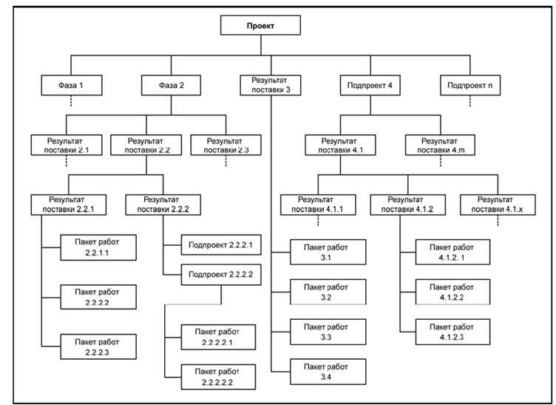
Рис.5. Шаблон иерархической структуры работ по проекту [5]
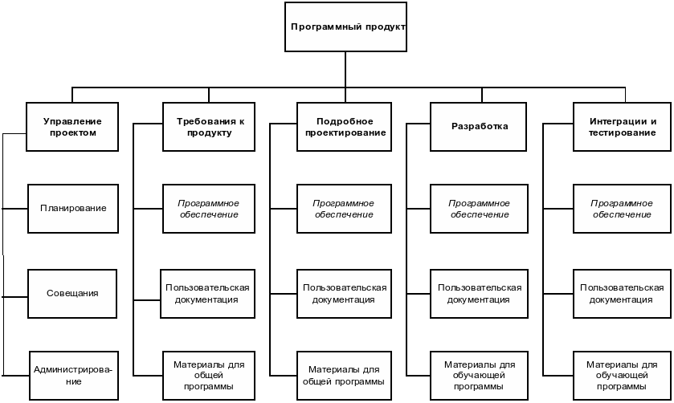
Рис. 6. Пример ИСР[5]

3.2. Контрольные события проекта
В рамках данного раздела необходимо определить ключевые события проекта, определить их даты и результаты, которые должны быть получены по состоянию на эти даты. Эту информацию необходимо свести в таблицу (табл. 13).
Таблица 13
Контрольные события проекта
№ п/п | Контрольное  событие | Дата | Результат  (подтверждающий документ)

3.3. План проекта
В рамках планирования научного проекта необходимо построить календарный и сетевой графики проекта.
Линейный график представляется в виде таблицы (табл. 14).
Таблица 14
Календарный план проекта
Код работы (из ИСР) | Название | Длительность, дни | Дата начала работ | Дата окончания работ | Состав участников  (ФИО ответственных исполнителей)

И т о г о:

Диаграмма Ганта – это тип столбчатых диаграмм (гистограмм), который используется для иллюстрации календарного плана проекта, на котором работы по теме представляются протяженными во времени отрезками, характеризующимися датами начала и окончания выполнения данных работ.
График строится в виде табл. 15 с разбивкой по месяцам и декадам (10 дней) за период времени выполнения научного проекта. При этом работы на графике следует выделить различной штриховкой в зависимости от исполнителей, ответственных за ту или иную работу.
Таблица 15
Календарный план-график проведения НИОКР по теме
Код работы  (из ИСР)  – руководитель  – инженер | Вид работ | Исполнители | Т_{к,}  кал, дн. | Продолжительность выполнения работ
 |  |  |  | февр. |  | март |  |  | апрель |  |  | май |  |  | июнь
 |  |  |  | 2 | 3 | 1 | 2 | 3 | 1 | 2 | 3 | 1 | 2 | 3 | 1 | 2
1 | Составление технического задания | Руководитель | 4
2 | Изучение литературы | Инженер  (дипломник) | 28
3 | Патентный поиск | Инженер  (дипломник) | 6
4 | Выбор направления исследования | Руководитель, инженер | 4
… |  |  | …
 |  |  | 34
 |  |  | 50
i |  |  | 12

Сетевой график – графическое отображение комплекса работ по теме с установленными между ними взаимосвязями.
Составление сетевого план-графика основывается на методе критического пути.
Составление сетевого план-графика основывается на методе критического пути.
Критический путь представляет собой полный путь, имеющий наибольшую продолжительность. Метод критического пути дает возможность варьировать сроками выполнения работ, не лежащими на критическом пути.
Сетевой график строится в виде диаграммы предшествования, в которой работы представлены прямоугольниками, поделенными на шесть секторов. Работы связаны между собой отношениями предшествования, отражающими последовательность, в которой они должны выполняться (рис. 7). Расчет сетевого графика ведется в двух направлениях: прямом и обратном.
Ранее начало работы
Продолжительность
Ранее окончание
работы
Позднее начало работы
Номер работы
Позднее
окончание работы
Название i-ой работы
Ранее начало работы
Продолжительность
Ранее окончание работы
Позднее начало работы
Номер работы
Позднее
окончание работы
Название j-ой работы
\

Рис. 7. Параметры работы в диаграмме предшествования

Прямой проход по сети
Раннее начало каждой работы можно определить, двигаясь по графику слева направо. Всякая первая работа может начаться в момент t=0. В точке «схождения» нескольких работ (например, работа 4) отражается самое позднее завершение всех работ, предшествующих данной точке. Тогда раннее начало последующей работы определяется максимальной из сумм раннего начала предшествующей работы и продолжительности этой же работы:
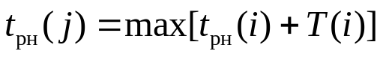, (3)
где t_{рн}(j) – раннее начало последующей работы;
t_{pн} (i) – раннее начало предшествующей работы;
T(i) – продолжительность выполнения i-ой работы в календарных днях. Раннее окончание работы рассчитывается по формуле
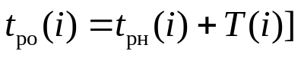, (4)
Критический путь – максимальное время выполнения работ по всей теме в целом:
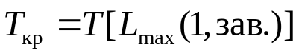, (5)
где L_{max}(l, зав.) – максимальный путь от первой работы до завершающей.
Следует учесть, что раннее начало завершающей работы сети принимают равным ее позднему началу:
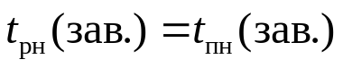, (6)
а раннее окончание завершающей работы сети принимают равным ее позднему окончанию:
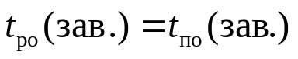. (7)
Обратный проход по сети
Определение поздних сроков работ начинается с завершающей работы и ведется строго в обратном порядке, приближаясь к начальной работе.
Позднее начало каждой работы можно определить, двигаясь по графику справа налево. В точке «схождения» нескольких работ (например, 6 работа) используется самое раннее время завершения из входящих в нее работ:
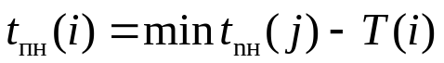, (8)
где t_{пн} (i) – позднее начало i-ой работы;
min t_{пн}(j) –- минимальная величина позднего начала j-ой работы;
Т(i) – продолжительность выполнения i-ой работы в календарных днях.
Позднее окончание работы рассчитывается с учетом точки «схождения» нескольких работ (например, работа 6) по следующей формуле:
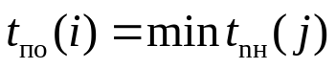, (9)
где t_{по} (i) – позднее окончание i-ой работы;
min t_{пн}(j) _ минимальная величина позднего начала работ, приходящихся на точку «схождения» i-ой работе.
Расчет резервов времени работы
Резерв времени полного пути. Его величина показывает, на сколько в сумме могут быть увеличены продолжительности работ, принадлежащих полному пути:
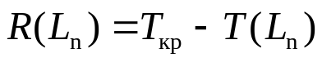, (10)
где Т_{кр} – продолжительность критического пути;
Т(L_{n}) – продолжительность любого другого пути.
Полный резерв времени работы означает, что эта работа может начаться позднее, чем указано датами раннего начала. Использование этого резерва на одной из работ, аннулирует полные резервы времени всех остальных работ, лежащих на этом пути:
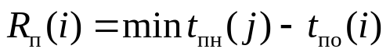, (11)
где min t _{пн} (j) – минимальное позднее начало последующих работ, приходящихся на точку «схождения» к предшествующей работе;
t_{по} (i) – раннее окончание предшествующей работы.
Продолжительность критического пути больше продолжительности любого другого пути сетевого графика. Полный резерв времени работ критического пути равен нулю.
Свободный резерв времени работы указывает максимальное время, на которое можно увеличить продолжительность отдельной работы или отсрочить ее начало. Он является независимым резервом, т.к. его использование на одной из работ не меняет величины свободных резервов времени остальных работ:
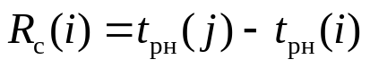, (12)
где t_{рн}(j) – раннее начало последующей работы;
t_{рн}(i) – раннее начало предшествующей работы.
Параметры сетевого графика рекомендуется рассчитывать графическим способом (рис. 8). Данные, полученные при расчете параметров сети сводятся в табл. 16.

Таблица 16
Параметры сетевого графика
Название работы | № раб. | Т _{кал} | t_{рн} | t_{ро} | t_{пн} | t_{по} | R_{п} | R_{с}
Составление ТЗ | 1 | 4
Изучение литературы | 2 | 28
Патентный поиск | 3 | 6
Календ планирование | 4 | 10
Выбор направл исслед. | 5 | 4
... | ... | ...
 | i | 120
Резерв времени полного пути R(L_{п})
Критический путь Т_{кр}

044
Составл. ТЗ
014
42832
Изучение лит-ры
4232
32436
Выб. напр. исс.
32536
4610
Патент. иссл.
26332
41014
Календ. пл-ие
22432
363167
Наз-ние работы
36667
7728105
Наз-ние работы
778105
10515120
Отчет по НИР
1059120
671077
Наз-ние работы
67777

Рис. 8. Сетевой план-график выполнения НИР (примерная структура)

3.4. Бюджет научного исследования
При планировании бюджета научного исследования должно быть обеспечено полное и достоверное отражение всех видов планируемыхрасходов, необходимых для его выполнения. В процессе формирования бюджета, планируемые затраты группируются по статьям, представленным в таблице (табл. 16).
Сырье, материалы, покупные изделия и полуфабрикаты
(за вычетом отходов)
В эту статью включаются затраты на приобретение всех видов материалов, комплектующих изделий и полуфабрикатов, необходимых для выполнения работ по данной теме. Количество потребных материальных ценностей определяется по нормам расхода.
Таблица 16
Группировка затрат по статьям
 | Статьи
Вид работ | Сырье, материалы (за вычетом возвратных отходов), покупные изделия и полуфабрикаты | Специальное оборудование для научных (экспериментальных) работ | Основная заработная плата | Дополнительная заработная плата | Отчисления на социальные нужды | Научные и производственные командировки | Оплата работ, выполняемых сторонними организациями и предприятиями | Прочие прямые расходы | Накладные расходы | Итого плановая себестоимость

Расчет стоимости материальных затрат производится по действующим прейскурантам или договорным ценам. В стоимость материальных затрат включают транспортно-заготовительные расходы (3 – 5 % от цены). В эту же статью включаются затраты на оформление документации (канцелярские принадлежности, тиражирование материалов). Результаты по данной статье заносятся в табл. 17.
Таблица 17
Сырье, материалы, комплектующие изделия и покупные
полуфабрикаты
Наименование | Марка, размер | Кол-во | Цена за единицу, руб. | Сумма, руб.
Всего за материалы
Транспортно-заготовительные расходы (3-5%)
Итого по статье С_{м}
Специальное оборудование для научных (экспериментальных) работ
В данную статью включают все затраты, связанные с приобретением специального оборудования (приборов, контрольно-измерительной аппаратуры, стендов, устройств и механизмов), необходимого для проведения работ по конкретной теме. Определение стоимости спецоборудования производится по действующим прейскурантам, а в ряде случаев по договорной цене.
Таблица 18
Расчет затрат по статье «Спецоборудование для научных работ»
№  п/п | Наименование оборудования | Кол-во единиц оборудования | Цена единицы оборудования, тыс.руб. | Общая стоимость оборудования, тыс.руб.
1.
2.

При приобретении спецоборудования необходимо учесть затраты по его доставке и монтажу в размере 15 % от его цены. Стоимость оборудования, используемого при выполнении конкретного научного проекта и имеющегося в данной научно-технической организации, учитывается в виде амортизационных отчислений. Все расчеты по приобретению спецоборудования и оборудования, имеющегося в организации, но используемого для выполнения конкретной темы, сводятся в табл. 18.
Основная заработная плата
В настоящую статью включается основная заработная плата научных и инженерно-технических работников, рабочих макетных мастерских и опытных производств, непосредственно участвующих в выполнении работ по данной теме. Величина расходов по заработной плате определяется исходя из трудоемкости выполняемых работ и действующей системы оплаты труда. В состав основной заработной платы включается премия, выплачиваемая ежемесячно из фонда заработной платы (размер определяется Положением об оплате труда). Расчет основной заработной платы сводится в табл. 19.

Таблица 19
Расчет основной заработной платы
№  п/п | Наименование этапов | Исполнители по категориям | Трудо-емкость, чел.-дн. | Заработная плата, приходящаяся на один чел.-дн., тыс.руб. | Всего заработная плата по тарифу (окладам), тыс. руб.
Итого:

Статья включает основную заработную плату работников, непосредственно занятых выполнением проекта, (включая премии, доплаты) и дополнительную заработную плату.
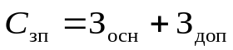, (13)
где З_{осн} – основная заработная плата;
З_{доп} – дополнительная заработная плата.
Основная заработная плата (З_{осн}) руководителя (лаборанта, инженера) от предприятия (при наличии руководителя от предприятия) рассчитывается по следующей формуле:
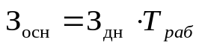, (14)
где З_{осн} – основная заработная плата одного работника;
Т_{р} – продолжительность работ, выполняемых научно-техническим работником, раб. дн. (табл. 19);
З_{дн} – среднедневная заработная плата работника, руб.
Среднедневная заработная плата рассчитывается по формуле:
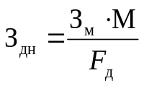, (15)
где З_{м} – месячный должностной оклад работника, руб.;
М – количество месяцев работы без отпуска в течение года:
при отпуске в 24 раб. дня М =11,2 месяца, 5-дневная неделя;
при отпуске в 48 раб. дней М=10,4 месяца, 6-дневная неделя;
F_{д} – действительный годовой фонд рабочего времени научно-технического персонала, раб. дн. (табл. 20).
Таблица 20
Баланс рабочего времени
Показатели рабочего времени | Руководитель | Инженер | Лаборант
Календарное число дней | 365
Количество нерабочих дней
- выходные дни
- праздничные дни
Потери рабочего времени
- отпуск
- невыходы по болезни
Действительный годовой фонд рабочего времени | 56

Месячный должностной оклад работника:
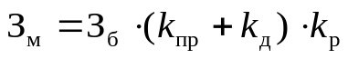, (16)
где З_{б} – базовый оклад, руб.;
k_{пр} – премиальный коэффициент , (определяется Положением об оплате труда);
k_{д} – коэффициент доплат и надбавок (в НИИ и на промышленных предприятиях – за расширение сфер обслуживания, за профессиональное мастерство, за вредные условия: определяется Положением об оплате труда);
k_{р} – районный коэффициент, равный 1,3 (для Томска).

Основная заработная плата руководителя (от ТПУ) рассчитывается на основании отраслевой оплаты труда. Отраслевая система оплаты труда в ТПУ предполагает следующий состав заработной платы:
1) оклад – определяется предприятием. В ТПУ оклады распределены в соответствии с занимаемыми должностями, например, ассистент, ст. преподаватель, доцент, профессор. Базовый оклад З_{б} определяется исходя из размеров окладов, определенных штатным расписанием предприятии. Размер окладов ППС и НС ТПУ смотреть на корпоративном портале ТПУ.
2) стимулирующие выплаты – устанавливаются руководителем подразделений за эффективный труд, выполнение дополнительных обязанностей и т.д.
3) иные выплаты; районный коэффициент.

Расчёт основной заработной платы приведён в табл. 21.
Таблица 21
Расчёт основной заработной платы
Исполнители | З_{б},  руб. | k_{пр} | k_{д} | k_{р} | З_{м},  руб | З_{дн},  руб. | Т_{р,}  раб. дн. | З_{осн,}  руб.
Руководитель
Инженер
Лаборант

Дополнительная заработная плата научно-производственного персонала
В данную статью включается сумма выплат, предусмотренных законодательством о труде, например, оплата очередных и дополнительных отпусков; оплата времени, связанного с выполнением государственных и общественных обязанностей; выплата вознаграждения за выслугу лет и т.п. (в среднем – 12 % от суммы основной заработной платы).
Дополнительная заработная плата рассчитывается исходя из 10-15% от основной заработной платы, работников, непосредственно участвующих в выполнение темы:
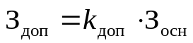 (17)
где З_{доп} – дополнительная заработная плата, руб.;
k_{доп} – коэффициент дополнительной зарплаты;
З_{осн} – основная заработная плата, руб.
В табл. 22 приведена форма расчёта основной и дополнительной заработной платы.
Таблица 22
Заработная плата исполнителей НТИ
Заработная плата | Руководитель | Инженер | Лаборант
Основная зарплата
Дополнительная зарплата
Зарплата исполнителя
Итого по статье С_{зп}

Отчисления на социальные нужды
Статья включает в себя отчисления во внебюджетные фонды.
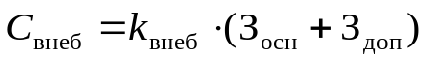, (18)
где k_{внеб} – коэффициент отчислений на уплату во внебюджетные фонды (пенсионный фонд, фонд обязательного медицинского страхования и пр.).
Научные и производственные командировки
В эту статью включаются расходы по командировкам научного и производственного персонала, связанного с непосредственным выполнением конкретного проекта, величина которых принимается в размере 10% от основной и дополнительной заработной платы всего персонала, занятого на выполнении данной темы.
Оплата работ, выполняемых сторонними организациями и предприятиями
На эту статью относится стоимость контрагентных работ, т.е. работ, выполненных сторонними организациями и предприятиями по заказу данной научно-технической организации, результаты которых используются в конкретном НТИ. Кроме того, на эту статью расходов относят оплату консультаций, использование Internet и т.д. Величина этих расходов определяется по договорным условиям.
Накладные расходы
В эту статью включаются затраты на управление и хозяйственное обслуживание, которые могут быть отнесены непосредственно на конкретную тему. Кроме того, сюда относятся расходы по содержанию, эксплуатации и ремонту оборудования, производственного инструмента и инвентаря, зданий, сооружений и др. В расчетах эти расходы принимаются в размере 70 - 90 % от суммы основной заработной платы научно-производственного персонала данной научно-технической организации.
Накладные расходы составляют 80-100 % от суммы основной и дополнительной заработной платы, работников, непосредственно участвующих в выполнение темы.
Расчет накладных расходов ведется по следующей формуле:
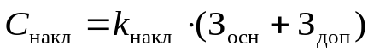, (19)
где k_{накл} – коэффициент накладных расходов.
На основании полученных данных по отдельным статьям затрат составляется калькуляция плановой себестоимости НТИ (название темы) по форме, приведенной в табл. 16.

3.5. Организационная структура проекта
В практике используется несколько базовых вариантов организационных структур: функциональная, проектная, матричная.
Для выбора наиболее подходящей организационной структуры можно использовать табл. 23.
Таблица 23
Выбор организационной структуры научного проекта
Критерии выбора | Функциональная | Матричная | Проектная
Степень неопределенности условий реализации проекта | Низкая | Высокая | Высокая
Технология проекта | Стандартная | Сложная | Новая
Сложность проекта | Низкая | Средняя | Высокая
Взаимозависимость между отдельными частями проекта | Низкая | Средняя | Высокая
Критичность фактора времени (обязательства по срокам завершения работ) | Низкая | Средняя | Высокая
Взаимосвязь и взаимозависимость проекта от организаций более высокого уровня | Высокая | Средняя | Низкая
Пример проектной организационной структуры научного проекта приведен на рис. 9.
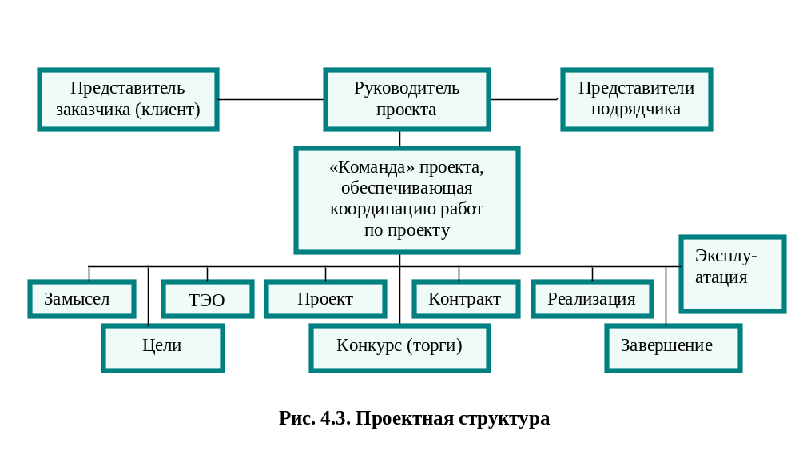
Рис. 9. Пример проектной структуры проекта [7]

3.6. Матрица ответственности
Для распределения ответственности между участниками проекта формируется матрица ответственности (табл. 24).
Таблица 24
Матрица ответственности
Этапы проекта | Роль/должность | Роль/должность | Роль/должность | Роль/должность | Роль/должность | Роль/должность | Роль/должность
Степень участия в проекте может характеризоваться следующим образом:
Ответственный (О)– лицо, отвечающее за реализацию этапа проекта и контролирующее его ход.
Исполнитель (И) – лицо (лица), выполняющие работы в рамках этапа проекта.
Утверждающее лицо (У) – лицо, осуществляющее утверждении результатов этапа проекта (если этап предусматривает утверждение).
Согласующее лицо (С) – лицо, осуществляющее анализ результатов проекта и участвующее в принятии решения о соответствии результатов этапа требованиям.

3.7. План управления коммуникациями проекта
План управления коммуникациями отражает требования к коммуникациям со стороны участников проекта. Пример плана управления коммуникациями приведен в табл. 25.
Таблица 25
Пример плана управления коммуникациями
№  п/п | Какая  информация  передается | Кто  передает  информацию | Кому  передается  информация | Когда  передает  информацию
 | Статус проекта | Руководитель проекта | Представителю заказчика | Ежеквартально  (первая декада квартала)
 | Обмен информацией о текущем состоянии проекта | Исполнитель проекта | Участникам проекта | Еженедельно (пятница)
 | Документы и информация по проекту | Ответственное лицо по направлению | Руководителю проекта | Не позже сроков графиков и к. точек
 | О выполнении контрольной точки | Исполнитель проекта | Руководителю проекта | Не позже дня контрольного события по плану управления

3.8. Реестр рисков проекта
Идентифицированные риски проекта включают в себя возможные неопределенные события, которые могут возникнуть в проекте и вызвать последствия, которые повлекут за собой нежелательные эффекты. Информацию по данному разделу необходимо свести в таблицу (табл. 26).
Таблица 26
Реестр рисков
№ | Риск | Потенциальное воздействие | Вероятность наступления (1-5) | Влияние риска (1-5) | Уровень риска* | Способы смягчения риска | Условия наступления
Примечание: Уровень риска может быть: высокий, средний или низкий в зависимости от вероятности наступления и степени влияния риска. Риски с наибольшей вероятностью наступления и высокой степенью влияния будут иметь высокий уровень, риски же с наименьшей вероятностью наступления и низкой степенью влияния соответственно низкий уровень.
Возможные риски проекта приведены на рис. 10.
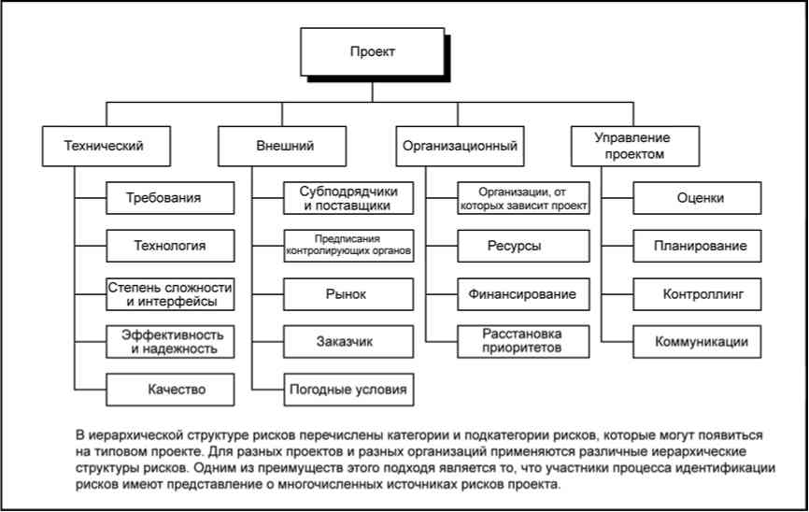
Рис. 10. Пример иерархической структуры рисков [5]

3.9. План управления контрактами и поставками
Этот план формируется в случае необходимости заключения контрактов для осуществления поставок или работ по проекту. Данные по этому разделу сводятся в табл. 27.
Таблица 27
Требования к объектам контрактов
№ | Объект контракта  (продукт/услуга) | Требования к продукту/услуге | Требования к срокам поставки | Требования к поставщику/подрядчику
Таблица 28
План закупок проекта
№ | Закупаемые материалы/услуги | Количество | Поставщик

4. Определение ресурсной (ресурсосберегающей), финансовой, бюджетной, социальной и экономической эффективности исследования
Эффективность научного ресурсосберегающего проекта включает в себя социальную эффективность, экономическую и бюджетную эффективность. Показатели общественной эффективности учитывают социально-экономические последствия осуществления инвестиционного проекта как для общества в целом, в том числе непосредственные результаты и затраты проекта, так и затраты и результаты в смежных секторах экономики, экологические, социальные и иные внеэкономические эффекты.
Показатели экономической эффективности проекта учитывают финансовые последствия его осуществления для предприятия, реализующего данный проект. В этом случае показатели эффективности проекта в целом характеризуют с экономической точки зрения технические, технологические и организационные проектные решения.
Бюджетная эффективность характеризуется участием государства в проекте с точки зрения расходов и доходов бюджетов всех уровней.
Кроме выше перечисленных видов эффективности можно выделить ресурсный эффект (характеризуется показателями, отражающими влияние инновации на объем производства и потребления того или иного вида ресурса), научно-технический (оценивается показателями новизны и полезности) и др.

4.1 Оценка абсолютной эффективности исследования
В основе проектного подхода к инвестиционной деятельности предприятия лежит принцип денежных потоков (cash flow). Особенностью является его прогнозный и долгосрочный характер, поэтому в применяемом подходе к анализу учитываются фактор времени и фактор риска. Для оценки общей экономической эффективности инноваций согласно «Методическим рекомендациям по оценке эффективности инвестиционных проектов…»[8] в качестве основных показателей рекомендуются:
- чистый доход;
- чистый дисконтированный доход;
- внутренняя норма доходности;
- потребность в дополнительном финансировании;
- срок окупаемости;
- индексы доходности затрат и инвестиций и др.
Чистым доходом (другие названия – ЧД, Net Value, NV) называется накопленный эффект (сальдо денежного потока) за расчетный период, где суммирование распространяется на все шаги расчетного периода. Важно четко различать окончательную эффективность проекта и затраты предприятия до даты, когда проект начнет приносить прибыль.
Другим важнейшим показателем эффективности проекта является чистый дисконтированный доход (другие названия - ЧДД, интегральный эффект, Net Present Value, NPV) - накопленный дисконтированный эффект за расчетный период. Дисконтирование представляет собой приведение доходов и расходов будущих периодов к текущему моменту с учетом временной стоимости денежных средств. Коэффициент дисконтирования (Кд) определяется по формуле:
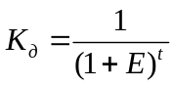 (20)
Где Е - ставка дисконтирования за период;
t - порядковый номер периода с начала реализации проекта.
Ставка дисконтирования (Е) зависит от приемлемого уровня доходности на инвестируемый капитал. Она может равняться доходности по депозитам, ценным бумагам и другим альтернативным направлениям инвестирования.
ЧД и ЧДД характеризуют превышение суммарных денежных поступлений над суммарными затратами для данного проекта соответственно без учета и с учетом неравноценности затрат и результатов, относящихся к различным моментам времени. Разность ЧД - ЧДД нередко называют дисконтом проекта.
Для признания проекта эффективным с точки зрения предприятия (инвестора) необходимо, чтобы ЧДД проекта был положительным, и при сравнении альтернативных проектов предпочтение должно отдаваться проекту с большим значением ЧДД.
Внутренняя норма доходности (другие названия - ВНД, Internal Rate of Return, IRR) характеризует внутреннюю норму рентабельности инвестиционного проекта. Внутренней нормой доходности называется такое положительное число Eвнутр, при котором в случае установления нормы дисконта равняющейся Евнутр, чистый дисконтированный доход проекта обращается в 0, при всех больших значениях -отрицателен, при всех меньших значениях -положителен.
Для оценки эффективности ИП значение ВНД необходимо сопоставлять с нормой дисконта Е. Инвестиционные проекты, у которых ВНД > Е, имеют положительный ЧДД и поэтому эффективны. Проекты, у которых ВНД < Е, имеют отрицательный ЧДД и потому неэффективны.
ВНД может быть использована также:
для экономической оценки проектных решений, если известны приемлемые значения ВНД (зависящие от области применения) у проектов данного типа;
для оценки степени устойчивости ИП по разности ВНД - Е;
для установления участниками проекта нормы дисконта Е по данным о внутренней норме доходности альтернативных направлений вложения ими собственных средств.
Потребность в дополнительном финансировании (ПФ) - максимальное значение абсолютной величины отрицательного накопленного сальдо от инвестиционной и производственной (операционной) деятельности. Величина ПФ показывает минимальный объем внешнего финансирования проекта, необходимый для обеспечения его финансовой реализуемости. Поэтому ПФ называют еще капиталом риска. Следует иметь в виду, что реальный объем потребного финансирования не обязан совпадать с ПФ, и как правило, превышает его за счет необходимости обслуживания предоставляемых инвестиций (например, проценты по кредиту).
Пример. Разработана новая автоматическая линия по упаковке продукции. Определим ЧД и ЧДД. Будем считать, что продолжительность шага расчета равна одному году. Предполагается, что поступления денежных средств заносятся в таблицу со знаком "+", а расходование (оттоки) - со знаком "-". Составим план денежных потоков:

Таблица 29
План денежных потоков
№ | Показатель, млн.руб | Номер шага (периода)расчета (t)
№ | Показатель, млн.руб | 0 | 1 | 2 |  | 3 |  | 4 |  | 5
Операционная деятельность
1 | Выручка без НДС | 0,0 | 1000,0 | 1250,0 |  | 1300,0 |  | 1455,0 |  | 1650,0
2 | Полные текущие издержки, в том числе: | 0,0 | -869,7 | -1045,4 |  | -1078,3 |  | -1187,5 |  | -1323,9
3 | прямые материальные затраты | 0,0 | -210,0 | -262,5 |  | -273,0 |  | -305,6 |  | -346,5
4 | ФОТ основных рабочих, включая взносы во внебюджетные фонды | 0,0 | -248,0 | -310,0 |  | -322,4 |  | -360,8 |  | -409,2
5 | Силовая энергия | 0,0 | -80,0 | -100,0 |  | -104,0 |  | -116,4 |  | -132,0
6 | Общепроизводственные расходы | 0,0 | -147,0 | -156,0 |  | -156,0 |  | -160,0 |  | -165,0
7 | Общехозяйственные расходы | 0,0 | -120,0 | -125,0 |  | -125,0 |  | -130,0 |  | -135,0
8 | Коммерческие расходы | 0,0 | -30,0 | -37,5 |  | -39,0 |  | -43,7 |  | -49,5
9 | Прочие расходы | 0,0 | -34,7 | -54,4 |  | -58,9 |  | -71,1 |  | -86,7
10 | Денежный поток от производственной (операционной) деятельности (п.1-п.2) | 0,0 | 130,4 | 204,6 |  | 221,7 |  | 267,5 |  | 326,1
Инвестиционная деятельность
11 | Поступление инвестиций | 0,0 | 0,0 | 0,0 | 0,0 |  | 0,0 |  | 0,0
12 | Капиталовложения, обслуживание инвестиций | -500,0 | -150,0 | 0,0 | 0,0 |  | 0,0 |  | 0,0
13 | Сальдо от инвестиционной деятельности (п.11+п.12) | -500,0 | -150,0 | 0,0 | 0,0 |  | 0,0 |  | 0,0
14 | Сальдо суммарного потока (п.10+п.13) | -500,0 | -19,7 | 204,6 | 221,7 |  | 267,5 |  | 326,1
15 | Сальдо накопленного потока | -500,0 | -519,7 | -315,0 | -93,4 |  | 174,1 |  | 500,2
16 | Коэффициент дисконтирования при ставке дохода 10% | 1,00 | 0,909 | 0,826 | 0,751 |  | 0,683 |  | 0,621
17 | Дисконтированное сальдо суммарного потока (стр.14*´стр.16) | -500,0 | -17,9 | 169,1 | 166,5 |  | 182,7 |  | 202,5
18 | Дисконтированные инвестиции (стр.12*стр.16) | -500,0 | -136,4 | 0,0 | 0,0 |  | 0,0 |  | 0,0

Чистый доход (ЧД) указан в последнем столбце 5 строки 15 таблицы: ЧД=500,2 млн.руб. Определим ЧДД проекта при норме дисконта Е=10%, приводя поток к шагу 0 (t0=0). Чистый дисконтированный доход определяется суммированием строки 17: ЧДД = 203,0 млн.руб. Таким образом, проект, приведенный в примере, эффективен.
ВНД определяется, исходя из стр.14, подбором значения нормы дисконта. В результате получим ВНД=21%. Это еще раз подтверждает эффективность проекта, так как ВНД>Е. Потребность в финансировании (ПФ) определяется максимальным отрицательным значением по строке 15 и равно 519,7 млн.руб (в периоде 1).
Сроком окупаемости (payback period) называется продолжительность периода от момента разработки проекта до момента окупаемости. Он определяется путем сопоставления произведенных капитальных вложений с величиной доходов от реализации проекта. Моментом окупаемости называется тот наиболее ранний момент времени в расчетном периоде, после которого текущий чистый доход ЧД(k) становится и в дальнейшем остается неотрицательным. При оценке эффективности срок окупаемости, как правило, выступает только в качестве ограничения. Для более полной оценки эффективности ИП определяется срок окупаемости с учетом дисконтирования.
В нашем примере (см.табл) момент окупаемости проекта также определяется на основании данных в строке 15 таблицы. Из нее видно, что он лежит внутри периода 4, так как в конце периода 3 сальдо накопленного потока <0, а аналогичное сальдо в конце периода 5 больше 0. Для уточнения срока окупаемости обычно принимается, что в пределах одного периода сальдо накопленного потока меняется линейно. Тогда "расстояние" от начала периода до момента окупаемости (выраженное в продолжительности периода) определяется по формуле:
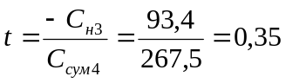периода (в данном случае года) (21)

Где С сум4 - сальдо суммарного потока 4 периода
С н3 - сальдо накопленного потока 3 периода
Срок окупаемости, отсчитанный от начала нулевого периода, составляет 4,35 года, если же отсчитывать его от начала операционной деятельности (конец нулевого периода), он окажется равным 3,35 года.
При оценке эффективности инвестиционных проектов так же часто используются:
индекс доходности затрат - отношение суммы денежных притоков (накопленных поступлений) к сумме денежных оттоков (накопленным платежам) с учетом и без учета дисконтирования;
индекс доходности инвестиций (ИД) - отношение суммы доходов от производственной (операционной) деятельности к абсолютной величине капитальных вложений. Он равен увеличенному на единицу отношению ЧД к накопленному объему инвестиций. ИД определяется как с учетом, так и без учета дисконтирования;
При расчете ИД могут учитываться либо все капиталовложения за расчетный период, включая техническое перервооружение, либо только первоначальные капиталовложения, осуществляемые до ввода проекта в эксплуатацию. Если ЧД положителен, то индексы доходности затрат и инвестиций должны превышать 1.
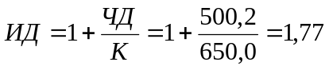
Для определения дисконтированного индекса доходности (ИДД) в нашем примере, найдем сумму дисконтированных инвестиций (ДК). Для всех инвестиций ДК равна абсолютной величине суммы элементов строки 18, т.е. ДK=636,4 млн.руб. Тогда
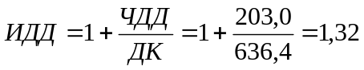
Так как ЧДД >0, то ИДД >1.
Степень устойчивости проекта по отношению к возможным изменениям условий реализации может быть охарактеризована показателями границ безубыточности и предельных значений таких параметров проекта, как объемы производства, цены производимой продукции, ограниченность применяемых ресурсов и пр. Одним из наиболее распространенных показателей этого типа является уровень безубыточности.
Уровнем безубыточности УБm в периоде m называется отношение "безубыточного" объема продаж (производства) к проектному на этом шаге. Под "безубыточным" понимается объем продаж, при котором чистая прибыль становится равной нулю. При определении этого показателя принимается, что общие текущие издержки производства могут быть разделены на условно-постоянные (не изменяющиеся при изменении объема производства) и условно-переменные, изменяющиеся прямо пропорционально объемам производства.
Расчет уровня безубыточности в периоде t (УБt) производится по формуле:
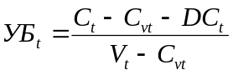 (22)
Где Vt - объем производства (продаж) в периоде t;
Сt - полные текущие издержки производства продукции (производственные затраты включая амортизацию, налоги и иные отчисления, относимые как на себестоимость, так и на финансовые результаты, кроме налога на прибыль) в периоде;
Cvt - условно-переменная часть полных текущих издержек производства (включающая материальные затраты, расходы на заработную плату основных рабочих, отчисления во внебюджетные фонды, силовую электроэнергию и иные затраты, осуществляемые пропорциональные выручке);
DCt - доходы от внереализационной деятельности за вычетом расходов по этой деятельности в периоде.
Обычно проект считается устойчивым, если в расчетах по проекту в целом уровень безубыточности не превышает 0,6 - 0,7 после освоения проектных мощностей. Близость уровня безубыточности к 1 (100%), как правило, свидетельствует о недостаточной устойчивости проекта к колебаниям спроса на продукцию в данном периоде. Даже удовлетворительные значения уровня безубыточности не гарантируют эффективность проекта (положительность ЧДД). В то же время, высокие значения уровня безубыточности в отдельных периодах не могут рассматриваться как признак нереализуемости проекта (например, на этапе освоения вводимых мощностей или в период капитального ремонта дорогостоящего высокопроизводительного оборудования они могут превышать 100 %).
Оценим уровень безубыточности для проекта, описанного в примере (табл. 30). Обычно к переменным относят все прямые затраты (материальные, зарплата основных рабочих-сдельщиков, силовая энергия) и затраты на сбыт, а остальные - к постоянным. Расчет сведем в таблицу. Данные из предыдущего примера берем по абсолютной величине (со знаком "плюс").
Таблица 30
Расчет безубыточности можно не считать
№ | Показатель, млн.руб | Номер шага (периода)расчета (t)
№ | Показатель, млн.руб | 1 | 2 | 3 | 4 | 5
1 | Выручка без НДС | 1 000,0 | 1 250,0 | 1 300,0 | 1 455,0 | 1 650,0
2 | Полные текущие издержки, в том числе: | 869,7 | 1 045,4 | 1 078,3 | 1 187,5 | 1 323,9
3 | прямые материальные затраты | 210,0 | 262,5 | 273,0 | 305,6 | 346,5
4 | ФОТ основных рабочих, включая взносы во внебюджетные фонды | 248,0 | 310,0 | 322,4 | 360,8 | 409,2
5 | Силовая энергия | 80,0 | 100,0 | 104,0 | 116,4 | 132,0
6 | Общепроизводственные расходы | 147,0 | 156,0 | 156,0 | 160,0 | 165,0
7 | Общехозяйственные расходы | 120,0 | 125,0 | 125,0 | 130,0 | 135,0
8 | Коммерческие расходы | 30,0 | 37,5 | 39,0 | 43,7 | 49,5
9 | Прочие расходы | 34,7 | 54,4 | 58,9 | 71,1 | 86,7
10 | Условно переменные издержки (стр3+4+5+8) | 568,0 | 710,0 | 738,4 | 826,4 | 937,2
11 | Уровень безубыточности УБt [(стр. 2 - стр.10)/(стр. 1 - стр. 10)] | 0,70 | 0,62 | 0,61 | 0,57 | 0,54
Из проведенных расчетов можно заключить, что устойчивость проекта особых подозрений не вызывает.
Социальная эффективность научного проекта учитывает социально-экономические последствия осуществления научного проекта для общества в целом или отдельных категорий населений или групп лиц, в том числе как непосредственные результаты проекта, так и «внешние» результаты в смежных секторах экономики: социальные, экологические и иные внеэкономические эффекты.
Для оценки социальной эффективности научного проекта на магистранту необходимо выявить критерии социальной эффективности, на которые влияет реализация научного проекта и оценить степень их влияния.
Для примера, приведем оценку социальной эффективности проекта Установки ветрогенераторов для освещения улиц
Таблица 31
Критерии социальной эффективности
ДО | ПОСЛЕ
Выброс парниковых газов, в результате эксплуатации тепловых электростанций | Энергия ветра замещает энергию, вырабатываемую тепловыми электростанциями, тем самым уменьшая выбросы парниковых газов
Темные участки на улицах | Хорошая освещенность, облагораживание поселка, парковой зоны
Большая площадь под ТЭЦ, ГРЭС и т.д. | Экономия земельных участков. Ветряные турбины расположены на мачтах, и занимают очень мало места
Затрудненность доставки ЭЭ в удаленные места привычными способами. | Энергия ветра особенно востребована в удаленных местах
Зависимость компаний и частных лиц от монополии нефтегазовых компаний. | Как и другие альтернативные источники энергии, ВЭС снижают зависимость компаний и частных лиц от монополии нефтегазовых компаний, т.е. создают конкуренцию

4.2 Оценка сравнительной эффективности исследования
Определение эффективности происходит на основе расчета интегрального показателя эффективности научного исследования. Его нахождение связано с определением двух средневзвешенных величин: финансовой эффективности и ресурсоэффективности.
Интегральный показатель финансовой эффективности научного исследования получают в ходе оценки бюджета затрат трех (или более) вариантов исполнения научного исследования (табл. 32). Для этого наибольший интегральный показатель реализации технической задачи принимается за базу расчета (как знаменатель), с которым соотносится финансовые значения по всем вариантам исполнения.
Интегральный финансовый показатель разработки определяется как:
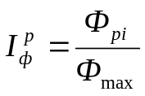, (23)
где 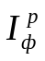- интегральный финансовый показатель разработки;
Ф_{рi} – стоимость i-го варианта исполнения;
Ф_{max} – максимальная стоимость исполнения научно-исследовательского проекта (в т.ч. аналоги).
Полученная величина интегрального финансового показателя разработки отражает соответствующее численное увеличение бюджета затрат разработки в разах (значение больше единицы), либо соответствующее численное удешевление стоимости разработки в разах (значение меньше единицы, но больше нуля).
Интегральный показатель ресурсоэффективности вариантов исполнения объекта исследования можно определить следующим образом:
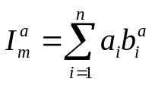, 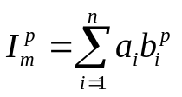 (24)
где 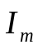 – интегральный показатель ресурсоэффективности вариантов; 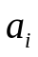 – весовой коэффициент i-го параметра;
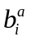, 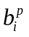– бальная оценка i-го параметра для аналога и разработки, устанавливается экспертным путем по выбранной шкале оценивания;
n – число параметров сравнения.
Расчет интегрального показателя ресурсоэффективности рекомендуется проводить в форме таблицы, пример которой приведен ниже.
Таблица 32
Сравнительная оценка характеристик вариантов исполнения проекта
ПО  Критерии | Весовой коэффициент параметра |  | Текущий проект |  | Аналог 1 | Аналог 2
1. Способствует росту производительности труда пользователя | 0,1 |  | 5 |  | 3 | 4
2. Удобство в эксплуатации (соответствует требованиям потребителей) | 0,15 |  | 4 |  | 2 | 3
3. Помехоустойчивость | 0,15 |  | 5 |  | 3 | 3
4. Энергосбережение | 0,20 |  | 4 |  | 3 | 3
5. Надежность | 0,25 |  | 4 |  | 4 | 4
6. Материалоемкость | 0,15 |  | 4 |  | 4 | 4
ИТОГО |  | 1 |  |  |  | 1

Iтп=5*0,1+4*0,15+5*0,15+4*0,2+4*0,25+5*0,05+4*0,01=3,94
Аналог 1=3*0,1+2*0,15+3*0,15+3*0,2+4*0,25+2*0,05+4*0,1=3,15
Аналог 2=4*0,1+3*0,15+3*0,15+3*0,2+4*0,25+4*0,05+4*0,1=3,5
Интегральный показатель эффективности разработки (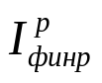)и аналога (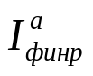)определяется на основании интегрального показателя ресурсоэффективности и интегрального финансового показателя по формуле:
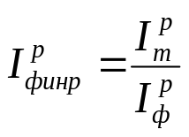, 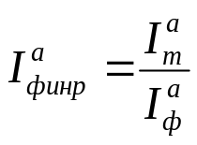 … (25)

Сравнение интегрального показателя эффективности текущего проекта и аналогов позволит определить сравнительную эффективность проекта. Сравнительная эффективность проекта:
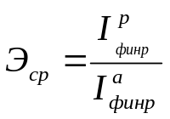 (26)
где Эср – сравнительная эффективность проекта; 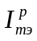– интегральный показатель разработки; 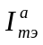– интегральный технико-экономический показатель аналога.
Таблица 33
Сравнительная эффективность разработки
№  п/п | Показатели |  | Аналог |  | Разработка
1 |  | Интегральный финансовый показатель разработки
2 |  | Интегральный показатель ресурсоэффективности разработки
3 |  | Интегральный показатель эффективности
4 |  | Сравнительная эффективность вариантов исполнения

Сравнение значений интегральных показателей эффективности позволяет понять и выбрать более эффективный вариант решения поставленной в магистерской диссертации технической задачи с позиции финансовой и ресурсной эффективности.

Дальше не надо считать

4.3 Анализ показателей методики освоенного объема [7]
Для оценки ресурсоэффективности проекта в части сроков и стоимости целесообразно использовать метод «освоенного объема» (earned value). Он используется для того, чтобы контролировать ход проекта, то есть ответить в некоторой контрольной точке на вопрос «где мы находимся по сравнению с планом?», оценить степень достижения результата и понесенные затраты.
При сравнении фактического (ACWP — Actual Cost of Work Performed — фактическая стоимость выполненных работ) и планового (BCWS — Budgeted Cost of Work Scheduled — сметная стоимость запланированных к выполнению за рассматриваемый период времени работ) количества потраченных ресурсов на заданный момент времени, то есть при контроле бюджета проекта, возникает неоднозначность в интерпретации причин отклонений.
А именно, предположим, показатель ACWP > BCWS, то есть мы фактически потратили больше средств, чем было заложено в бюджете. Отсюда, к сожалению, невозможно сделать вывод о причине увеличения затрат — сделано больше работ или работа обошлась дороже. И в обратном случае — ACWP < BCWS (потрачено меньше средств, чем было заложено в бюджете)— то ли работа обошлась дешевле, то ли выполнено меньше работ, чем планировалось.
Для того чтобы правильно интерпретировать причины отклонений вводится понятие освоенного объема (BCWP — Budgeted Cost of Work Performed — плановая (сметная) стоимость выполненных работ)1.
Как рассчитать показатель освоенного объема?
Существует два основных подхода для вычисления показателя освоенного объема (BCWP) в некоторый момент времени:
просуммировать бюджетную стоимость выполненных на данный момент времени работ ("снизу вверх");
определить долю выполненного объема работ от текущего прогноза их общего объема и умножить на BCWS проекта ("сверху вниз").
Подход «снизу вверх» очевиден для тех работ, которые были запланированы и уже завершены — для них BCWP равно их бюджетной стоимости. В случае если осталось доделать только незапланированные работы, этот подход показывает, что BCWP=BCWS, так как бюджетная стоимость незапланированных работ считается равной 0, и отслеживать прогресс проекта по освоенному объему уже нельзя.
Для учета работ, которые были запланированы, но еще не завершены, используется второй подход, а именно предполагают, что

BCWPработы = (ACWPработы/ EACработы) * BCWSработы, (27)

где
EAC работы — текущий прогноз затрат на данную работу,
ACWP работы/EAC работы — доля уже понесенных затрат в общем объеме затрат на выполнение работы (т. е. оценка степени готовности результата).

Поскольку бюджетная стоимость работы равна BCWS работы, то считается, что освоенный объем равен доле готовности работы от его бюджетной стоимости.
Практика показывает, что в большинстве случаев второй подход («сверху вниз») к вычислению освоенного объема проекта в целом, состоящий в применении формулы (27) к параметрам всего проекта, более эффективен.
Далее будем предполагать, что используется второй метод.
Отметим еще две характерные особенности метода освоенного объема. Во-первых, освоенный объем может рассчитываться как в стоимостных, так и в натуральных показателях. Если используется несколько разнородных ресурсов (материалы, трудовые ресурсы), то предпочтительно использование стоимостных показателей. Если ресурсы однородны и имеют примерно одинаковую стоимость (например, трудозатраты в компании с высокими накладными расходами на человеко-час), то возможно использование натуральных показателей. Во-вторых, метод освоенного объема является упрощенным, ориентированным на использование в проектах, вариантом метода анализа отклонений при учете по нормативным затратам (standard-costing).
Анализ по методу освоенного объема подразумевает ответы на следующие вопросы:
1. Как фактические показатели проекта соотносятся с плановыми?
1.1. По стоимости.
1.2. По срокам.
2. Насколько мы опережаем график (отстаем от графика)?
2.1. По стоимости.
2.2. По срокам.
3. Каковы тенденции?
3.1. По стоимости.
3.2. По срокам.
4. Насколько правильны и корректны прогнозы?
Приведем примеры визуального анализа графиков освоенного объема. Для простоты будем анализировать графики попарно (в координатах время — деньги, П1, П2, ... — анализируемые периоды), рассматривая по одной или по две точки каждого графика. Около каждого рисунка, изображающего взаимное расположение точек графиков, приведено описание ситуации на графике.
Рассмотрим рисунок 34, отражающий ситуацию в некотором проекте на середину марта.
При наличии некоторого опыта графического анализа методом освоенного объема можно сделать следующие выводы. По состоянию на середину марта выполнено работ на сумму примерно на 20 у.е. меньше, чем было запланировано, но на их выполнение потрачено средств примерно на 140 у.е. больше (имеет место отставание от графика и перерасход средств).
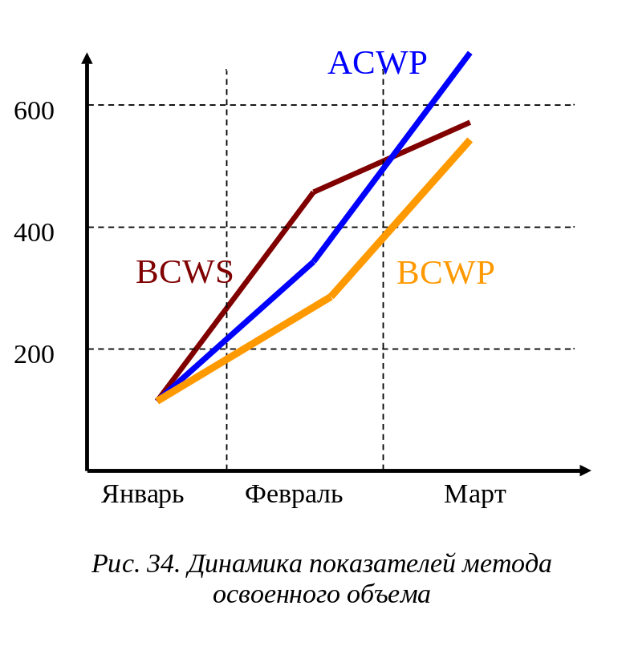
На данный момент работы отстают от графика примерно на одну неделю. Только что оправданы выполненным объемом работ средства, потраченные около 1,5 недель назад.
Темпы выполнения работ больше плановых, отставание уменьшается. При сохранении существующих тенденций где-то в течение одной недели работа уже будет идти по графику и даже с опережением.
Темпы расходования средств выше темпов выполнения работ, перерасход увеличивается. При сохранении существующих тенденций проект будет выполнен с большим перерасходом средств, чем есть сейчас.
В прошлом периоде (в феврале) оценки были излишне оптимистичны. Поэтому в прошлом отчете указано, что сделана большая часть работы, чем было на самом деле (прогресс больше, чем по сегодняшним оценкам).
Как показатели реализации проекта соотносятся с плановыми?

Соотношение показателей по стоимости (рис. 35). ACWP > BCWР — работа обошлась на |CV| дороже, чем было заложено в бюджет. В противном случае (ACWP < BCWР) — работа обошлась на |CV| дешевле, чем было заложено в бюджет.
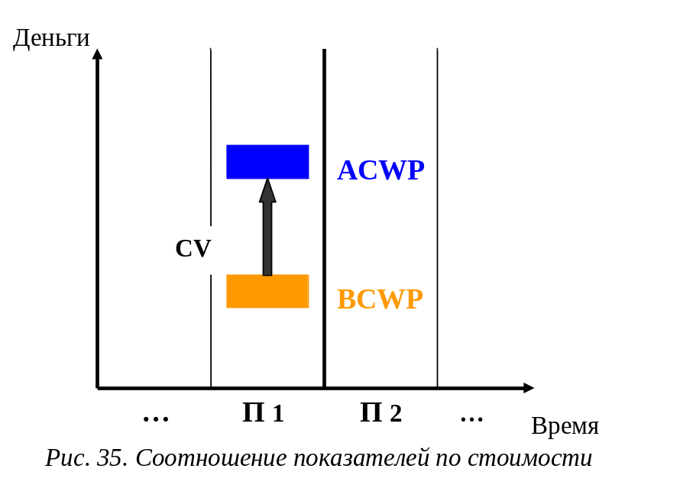
Соотношение показателей по срокам (рис. 36). BCWS > BCWP — выполнено работ на |SV| меньше, чем было запланировано. В противном случае (BCWS > BCWP) — выполнено работ на |SV| больше, чем было запланировано.
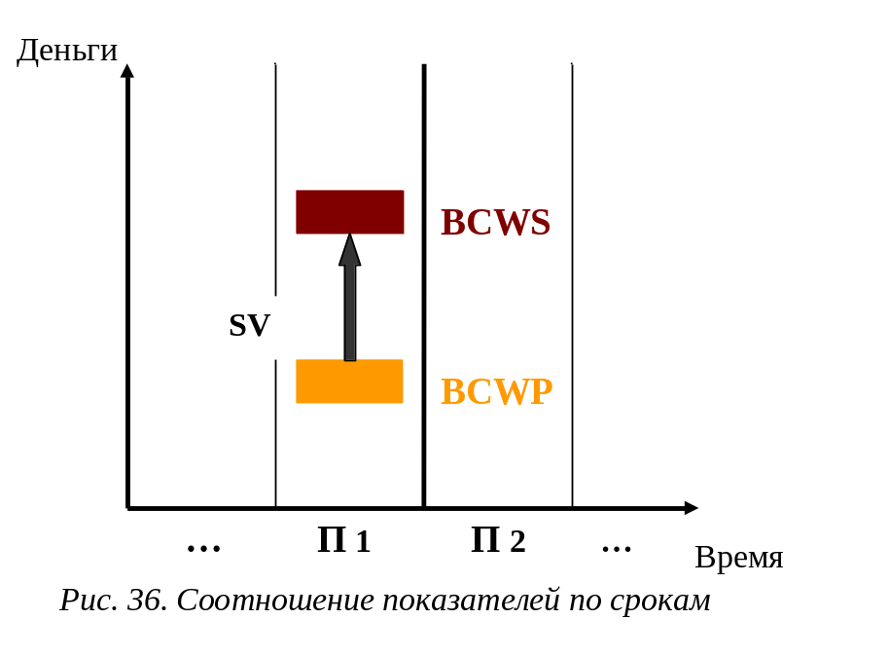

Динамика опережения графика
Сравним показатели по стоимости и срокам и поясним ситуацию на двух примерах взаимного расположения значений показателей.
Сравнение показателей по стоимости (рис. 37а). Только сейчас (в периоде П2) оправданы затраты, понесенные в прошлом периоде (П1).
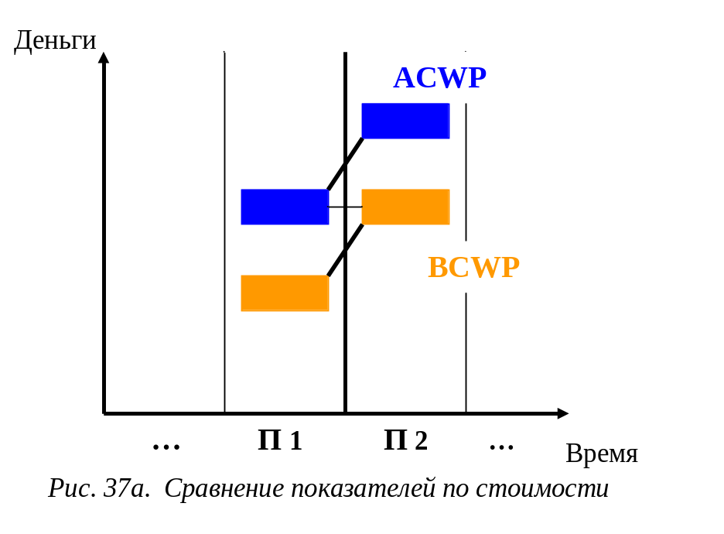
Сравнение показателей по стоимости (рис. 37б). Только сейчас потрачены средства, отведенные на выполнение работ, завершенных в прошлом периоде (П2).
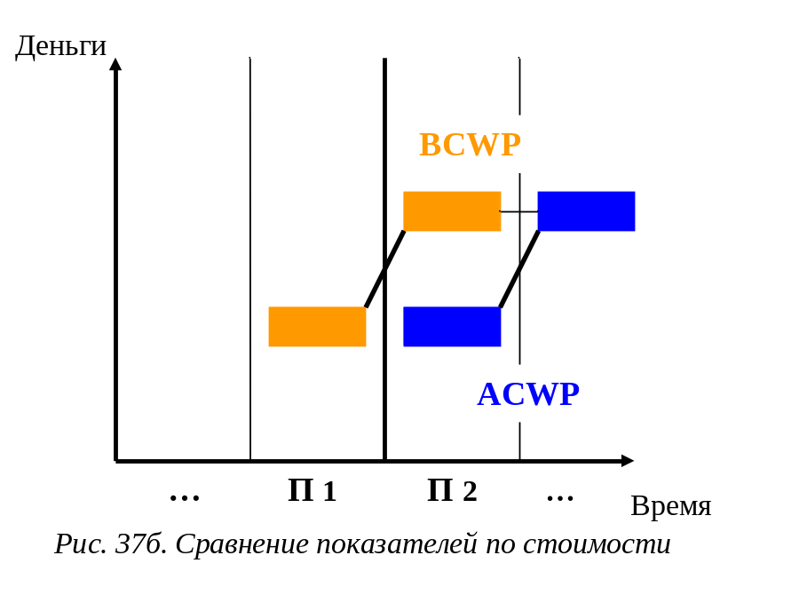

Сравнение показателей по срокам (рис. 38а). Только сейчас (в периоде П2) выполнен объем работ, который должен был быть выполнен в прошлом периоде (П1). То есть имеет место отставание на один период.
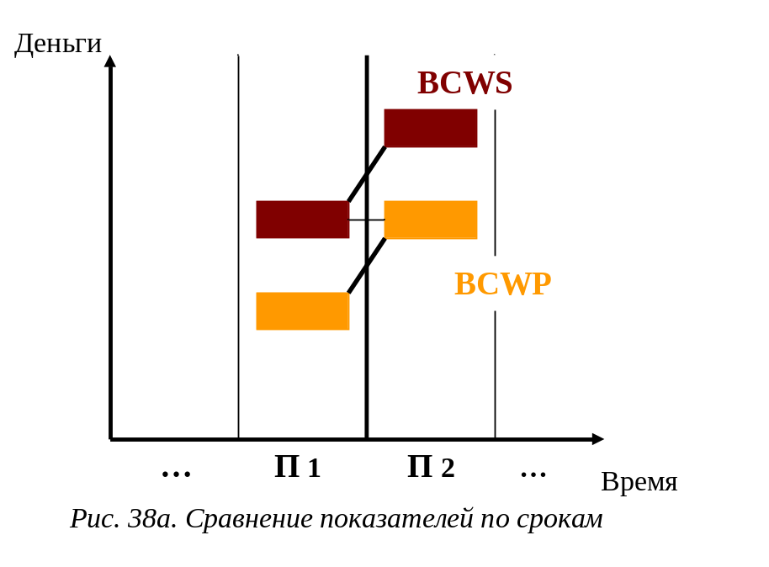
Сравнение показателей по срокам (рис.38б). Объем работ, запланированный на данный момент, был выполнен в прошлом периоде (П2). То есть имеет место опережение графика на один период. Имеет место отставание на один период.
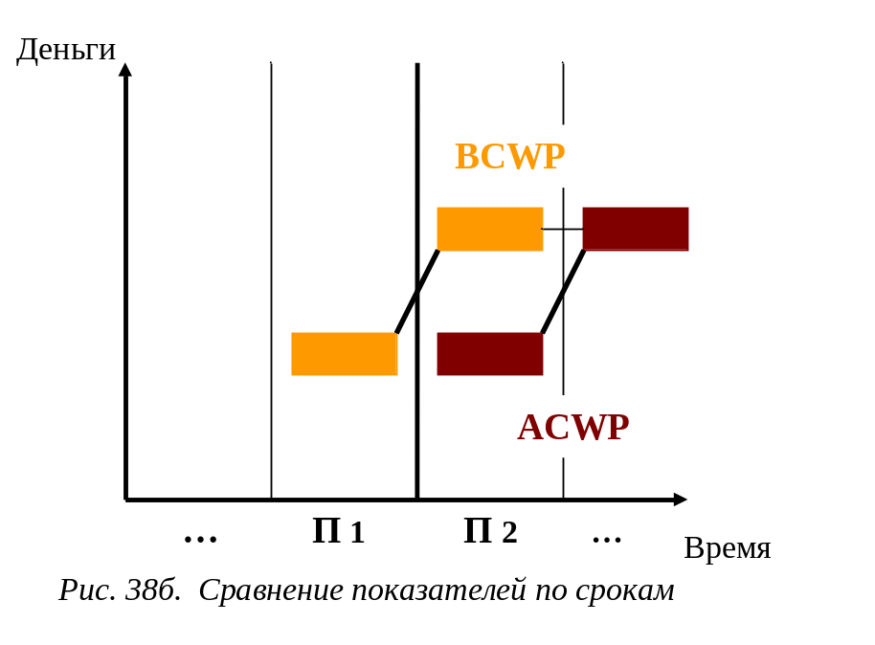
Основные тенденции
Рассмотрим все возможные варианты динамики изменения показателей и выводы, которые можно сделать на основании этих изменений.
Оценка сроков (рис. 39а). Имеет место отставание от графика (SV<0). Темпы выполнения работ больше плановых, отставание уменьшается. В точке R работа уже будет идти по графику. Если точка R раньше конца проекта, то при сохранении существующих тенденций проект будет выполнен с опережением графика (SV>0). Если точка R позже конца проекта, то при сохранении существующих тенденций проект будет выполнен с отставанием от графика.
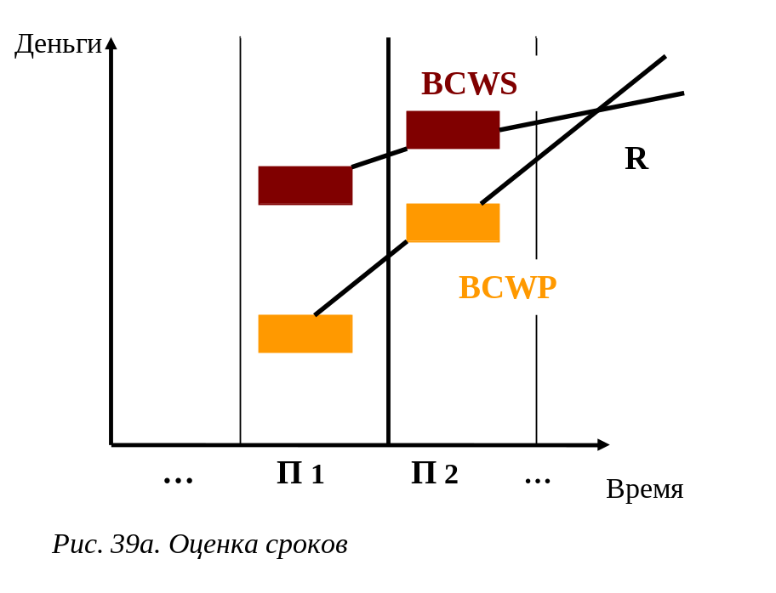
Оценка сроков (рис. 39б). Имеет место опережение графика (SV>0). Темпы выполнения работ меньше плановых, опережение уменьшается. В точке R работа уже будет идти по графику. Если точка R раньше конца проекта, то при сохранении существующих тенденций проект будет выполнен с отставанием от графика.
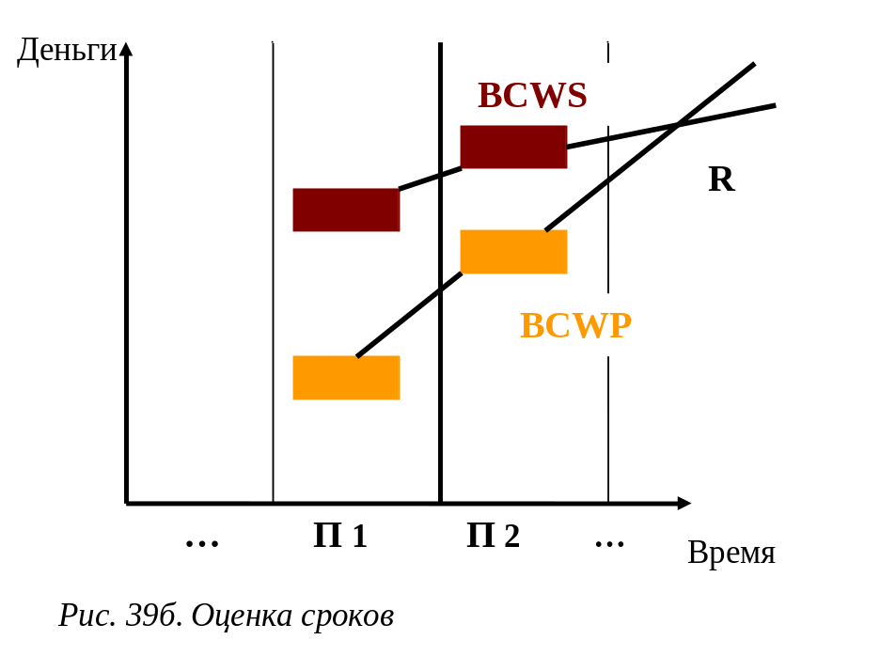
Оценка сроков (рис. 40а). Имеет место отставание от графика (SV<0). Темпы выполнения работ — плановые. При сохранении существующих тенденций проект будет выполнен с тем же отставанием от графика, какое есть сейчас.
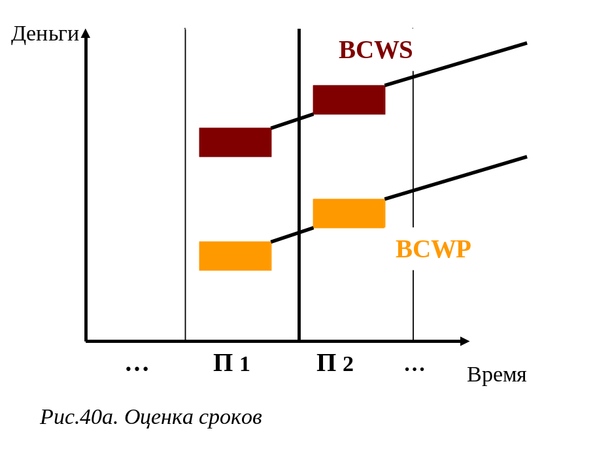
Оценка сроков (рис.40б). Имеет место опережение графика (SV>0). Темпы выполнения работ — плановые. При сохранении существующих тенденций проект будет выполнен с тем же опережением графика, какое есть сейчас.
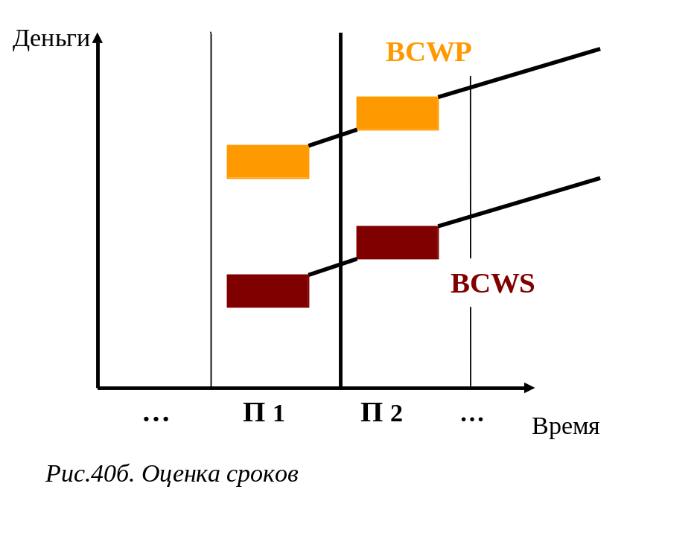
Оценка сроков (рис. 41а). Имеет место отставание от графика (SV<0). Темпы выполнения работ ниже плановых, отставание нарастает. При сохранении существующих тенденций проект будет выполнен с большим отставанием от графика, чем есть сейчас.
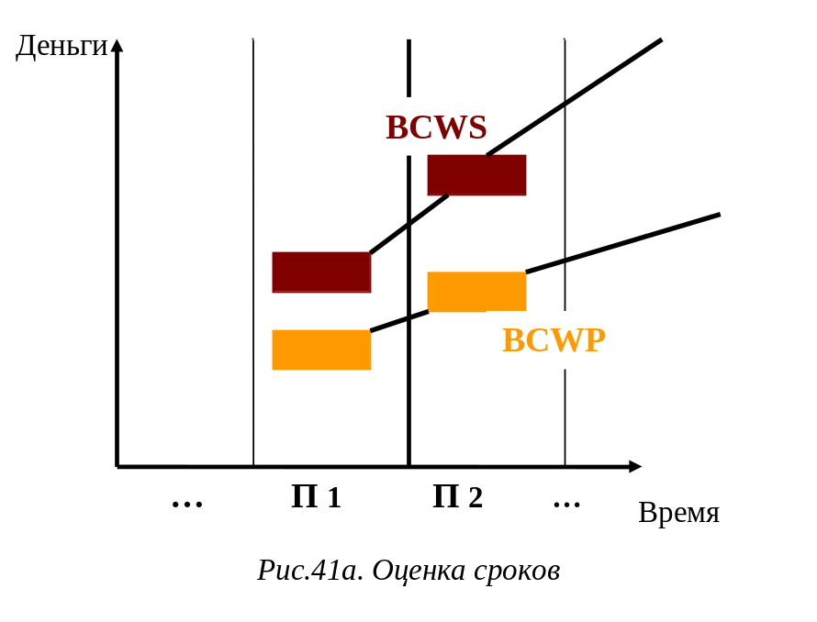
Оценка сроков (рис.41б). Имеет место опережение графика (SV>0). Темпы выполнения работ выше плановых, опережение нарастает. При сохранении существующих тенденций проект будет выполнен с большим опережением графика, чем есть сейчас.
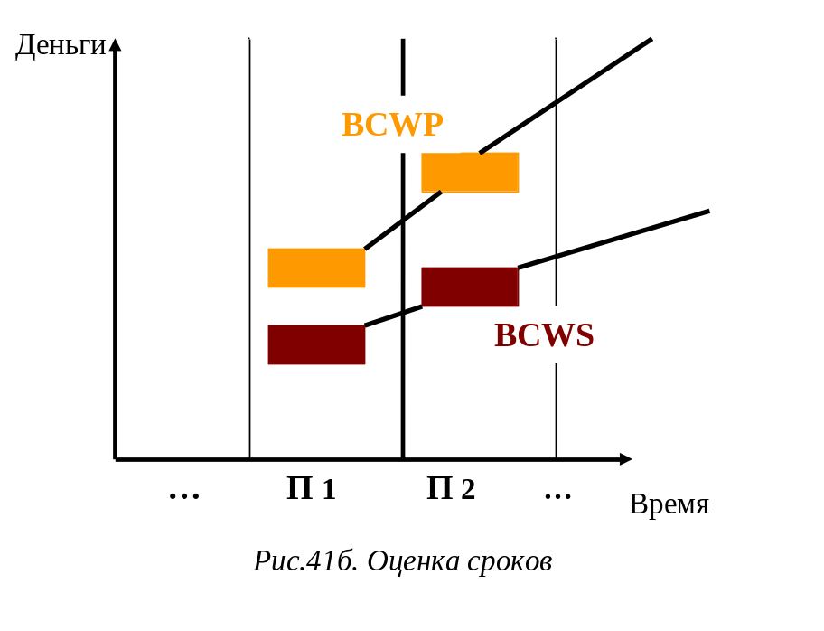
Оценка стоимости (рис.42а). Имеет место перерасход средств (CV<0). Темпы расходования средств меньше темпов выполнения работ, перерасход уменьшается. В точке R расходование средств будет соответствовать выполняемым работам. Если точка R раньше конца проекта, то при сохранении существующих тенденций проект будет выполнен с экономией средств (CV>0). Если точка R позже конца проекта, то при сохранении существующих тенденций проект будет выполнен с перерасходом средств.
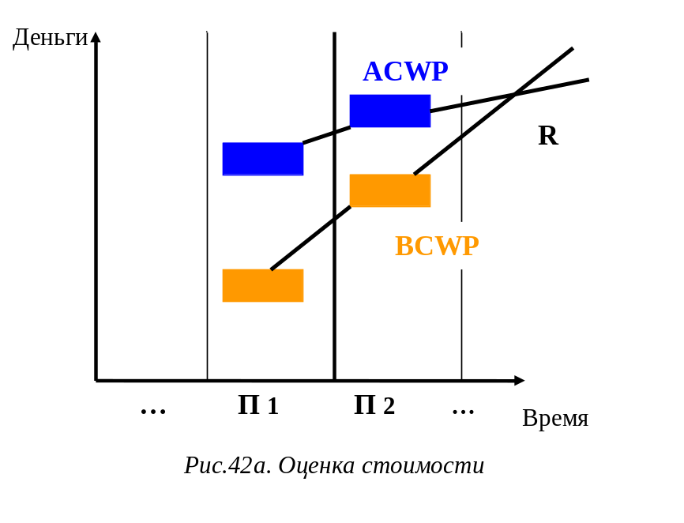
.
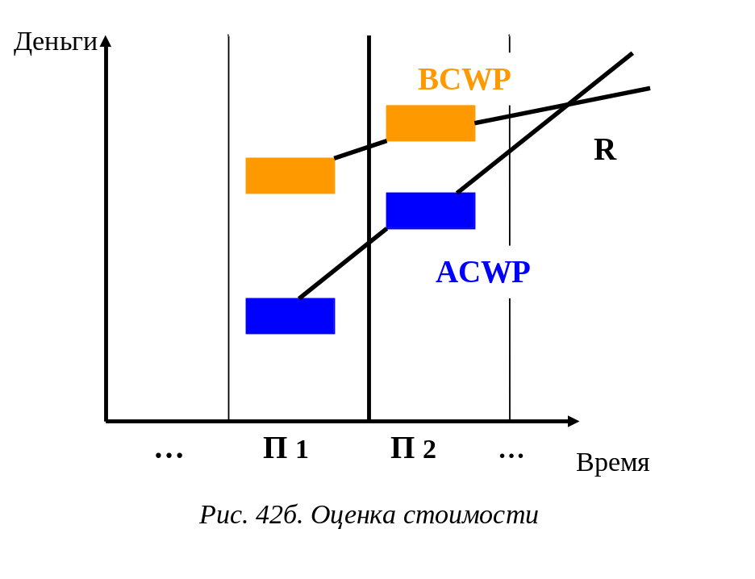
Оценка стоимости (рис.43а). Имеет место перерасход средств (CV<0). Темпы расходования средств равны темпам выполнения работ, перерасход постоянный. При сохранении существующих тенденций проект будет выполнен с тем же перерасходом средств, какой есть сейчас.
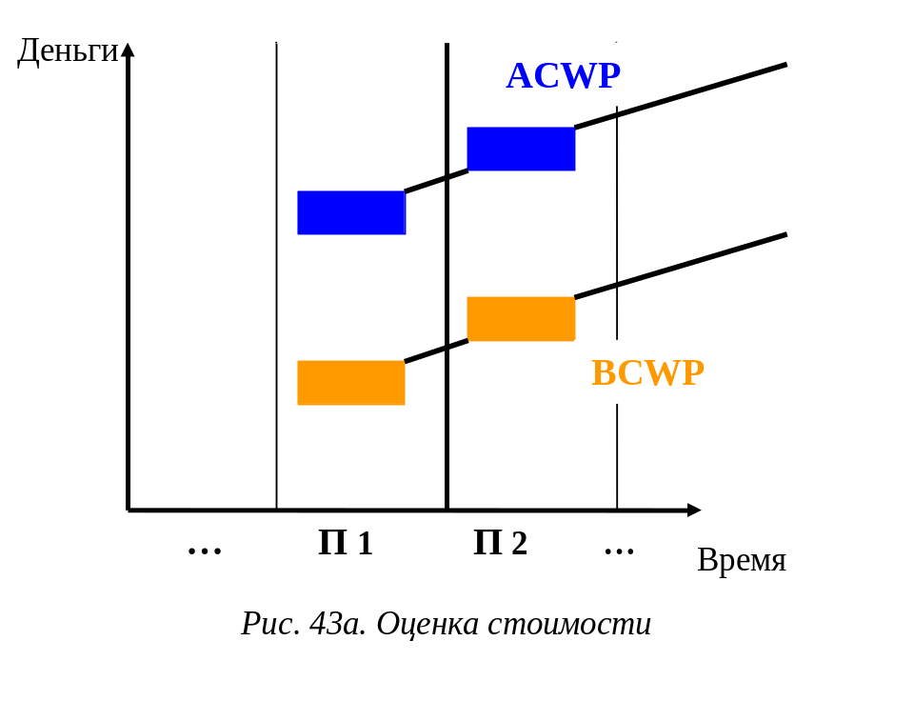
Оценка стоимости (рис. 43б). Имеет место экономия средств (CV>0). Темпы расходования средств равны темпам выполнения работ, экономия постоянная. При сохранении существующих тенденций проект будет выполнен с той же экономией средств, какая есть сейчас.
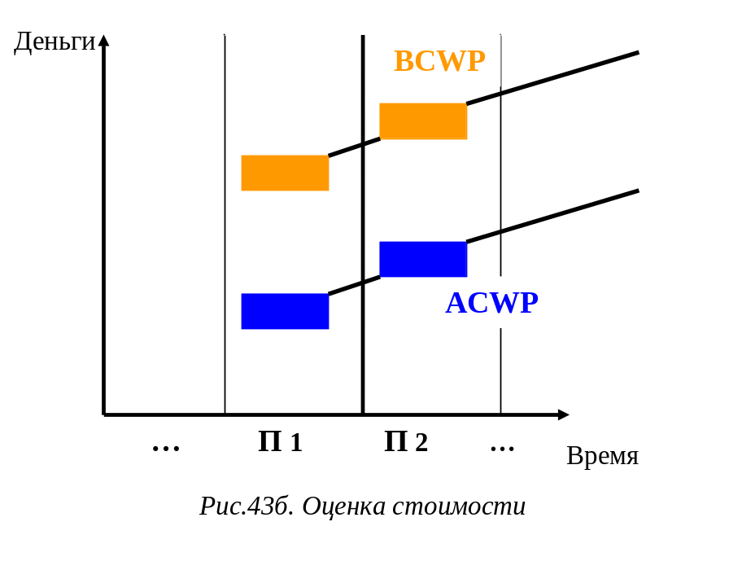
Оценка стоимости (рис.44а). Имеет место перерасход средств (CV<0). Темпы расходования средств выше темпов выполнения работ, перерасход увеличивается. При сохранении существующих тенденций проект будет выполнен с большим перерасходом средств, чем есть сейчас.
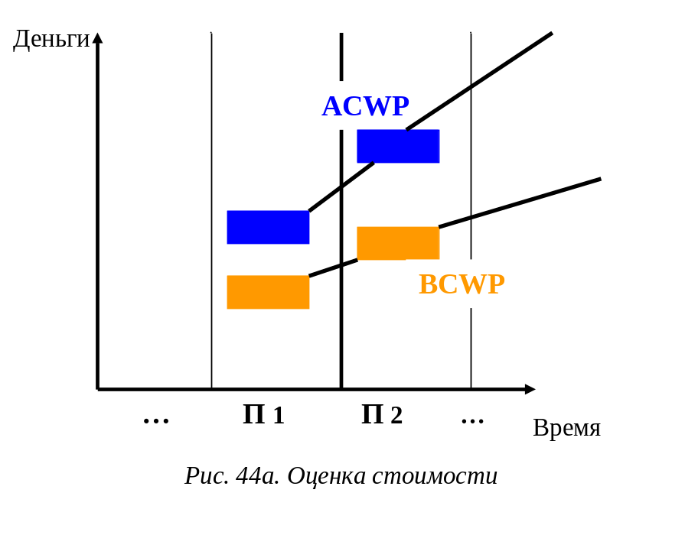
Оценка стоимости (рис. 44а). Имеет место экономия средств (CV<0). Темпы расходования средств ниже темпов выполнения работ.

Список использованной литературы
- Кузьмина Е.А, Кузьмин А.М. Методы поиска новых идей и решений "Методы менеджмента качества" №1 2003 г.
- Кузьмина Е.А, Кузьмин А.М. Функционально-стоимостный анализ. Экскурс в историю. "Методы менеджмента качества" №7 2002 г.
- Основы функционально-стоимостного анализа: Учебное пособие / Под ред. М.Г. Карпунина и Б.И. Майданчика. - М.: Энергия, 1980. - 175 с.
- Сущность методики FAST в области ФСА [Электронный ресурс] http://humeur.ru/page/sushhnost-metodiki-fast-v-oblasti-fsa
- Руководство к своду знаний по управлению проектами (Руководство PMBOK), 4-е издание, 2008 г.
- Мазур И.И., Шапиро В.Д., Ольдерогге Н.Г. Управление проектами: Учебное пособие. – М.: Омега-Л, 2004. – 664 с.
- Попова С.Н. Управление проектами. Часть I: учебное пособие / С.Н. Попова; Томский политехнический университет. – Томск: Изд-во Томского политехнического университета, 2009. – 121 с.
- Методические рекомендации по оценке эффективности инвестиционных проектов (вторая редакция),утвержденоМинистерство экономики РФ, Министерство финансов РФ № BK 477 от 21.06.1999 г. [Электронный ресурс]. - Режим доступа . - http://www.cfin.ru/

Учебное издание

Гаврикова Надежда Александровна
Тухватулина Лилия Равильевна
Видяев Игорь Геннадьевич

ФИНАНСОВЫЙМЕНЕДЖМЕНТ, РЕСУРСОЭФФЕКТИВНОСТЬ И РЕСУРСОСБЕРЕЖЕНИЕ

Учебно-методическое пособие

Научный редактор доктор…наук,
профессор И.О. Фамилия
Компьютерная вёрстка И.О. Фамилия
Дизайн обложки И.О. Фамилия

Зарегистрировано в Издательстве ТПУ
Размещено на корпоративном портале ТПУ
в полном соответствии с качеством предоставленного оригинал-макета

 | Национальный исследовательский Томский политехнический университет  Система менеджмента качества  Издательства Томского политехнического университета сертифицирована  NATIONAL QUALITY ASSURANCE по стандарту BS EN ISO 9001:2008 | 
. 634050, г. Томск, пр. Ленина, 30
Тел./факс: 8(3822)56-35-35, www.tpu.ru

Внутренняя функция отражает действия внутри объекта, в отличие от внешней, которая описывает функции выполняемые объектом в условиях взаимодействия с внешней средой.

